**CÔNG TY CỔ PHẦN CÔNG NGHỆ CYBER EYE**

**TÀI LIỆU PHÂN TÍCH ĐẶC TẢ YÊU CẦU PHẦN MỀM**

**BOOKING VÂN**

|  |  |
| --- | --- |
| Mã dự án | **BKV22035** |
| Mã tài liệu | **BKV22035-SRS-V1.0** |
| Phiên bản tài liệu | **v1.0** |
| Căn cứ (hợp đồng) |  |
| Ngày hợp đồng |  |

## Hà Nội, 2022

|  |  |  |
| --- | --- | --- |
|  | **TÀI LIỆU PHÂN TÍCH ĐẶC TẢ YÊU CẦU PHẦN MỀM** | Mã số: BCT22035  Lần ban hành: 01  Ngày ban hành: 01/2023 |

LỊCH SỬ SỬA ĐỔI

|  |  |  |  |  |
| --- | --- | --- | --- | --- |
| Ngày áp dụng | Phiên bản | Phần sửa đổi | Nội dung sửa | Người sửa |
| 06/03/2023 | 1.0 | Tạo mới |  | Nguyễn Thành Chung |
|  |  |  |  |  |
|  |  |  |  |  |
|  |  |  |  |  |
|  |  |  |  |  |

TRANG KÝ

**CE:**

Người lập: Ngày

Người kiểm tra: Ngày

Người phê duyệt: Ngày

**BOOKING VÂN**

Người kiểm tra: Ngày

Người phê duyệt: Ngày

**Mục lục**

Hà Nội, 2022 1

I. Tổng quan 7

1. Mục tiêu của tài liệu 7

2. Phạm vi 7

3. Tài liệu liên quan 8

4. Thuật ngữ và các từ viết tắt 8

5. Các ký hiệu sử dụng trong tài liệu 8

6. Danh sách nhóm người dùng hệ thống 9

II. Mô tả chung 9

1. Tổng quan về sản phẩm 9

2. Tổng quan về tính năng của sản phẩm 9

3. Đối tượng sử dụng hệ thống 10

III. Đặc tả yêu cầu chức năng 10

1. Quản lý Đăng nhập 10

1.1. Màn hình Đăng nhập 10

1.1.1. Màn hình 10

1.1.2. Thông tin chức năng 11

1.1.3. Định nghĩa màn hình 11

2. Quản lý Đặt vé xe 13

2.1. Danh sách lịch trình xe 13

2.1.1 Màn hình 13

2.1.2 Thông tin chức năng 13

2.1.3 Định nghĩa màn hình 14

2.2. Tạo mới lịch trình xe 15

2.2.1 Màn hình 16

2.2.2 Thông tin chức năng 16

2.2.3 Định nghĩa màn hình 17

2.3. Chi tiết lịch trình 18

2.3.1 Màn hình 18

2.3.2 Thông tin tính năng 19

2.3.3 Định nghĩa màn hình 19

2.4. Đặt vé xe 19

2.4.1 Màn hình 19

2.4.2 Thông tin chức năng 20

2.4.3 Định nghĩa màn hình 20

2.5 Danh sách đặt vé xe 21

2.5.1 Màn hình 21

2.5.2 Thông tin chức năng 22

2.5.3 Định nghĩa màn hình 23

2.6 Check vé xe. 24

2.6.1 Màn hình 24

2.6.2 Thông tin chức năng 24

2.6.3 Định nghĩa màn hình 25

3. Quản lý khách hàng 26

3.1. Danh sách khách hàng 26

3.1.1. Màn hình 26

3.1.2. Thông tin chức năng 27

3.1.3. Định nghĩa màn hình 28

4. Quản lý danh mục 29

4.1. Danh mục nhà xe 29

4.1.1. Màn hình 29

4.1.2. Thông tin chức năng 29

4.1.3. Định nghĩa màn hình 30

4.2. Danh mục loại ghế 31

4.2.1. Màn hình 31

4.2.2. Thông tin chức năng 31

4.2.3. Định nghĩa màn hình 32

4.3. Danh mục hạng xe 33

4.3.1. Màn hình 33

4.3.2. Thông tin chức năng 33

4.3.3. Định nghĩa màn hình 34

4.4. Danh mục tuyến 35

4.4.1. Màn hình 35

4.4.2. Thông tin chức năng 35

4.4.3. Định nghĩa màn hình 36

4.5. Danh mục đại lý 37

4.5.1. Màn hình 37

4.5.2. Thông tin chức năng 37

4.5.3. Định nghĩa màn hình 37

5. Báo cáo thống kê 38

5.1. Báo cáo doanh thu nhân viên 38

5.1.1. Thông tin chức năng 38

5.1.2. Màn hình 39

5.1.3. Định nghĩa màn hình 40

5.2. Báo cáo tổng hợp doanh thu 41

5.2.1. Thông tin chức năng 41

5.2.2. Màn hình 41

5.2.3. Định nghĩa màn hình 42

5.3. Báo cáo doanh thu theo đại lý 43

5.3.1. Thông tin chức năng 43

5.3.2. Màn hình 44

5.3.3. Định nghĩa màn hình 44

5.4. Báo cáo bán vé theo xe 45

5.4.1. Thông tin chức năng 45

5.4.2. Màn hình 46

5.4.3. Định nghĩa màn hình 46

6. Quản trị hệ thống 47

6.1. Quản lý nhóm quyền 47

6.1.1. Danh sách nhóm quyền 47

6.1.2. Tạo mới nhóm quyền 50

6.2. Quản lý nhóm người dùng 52

6.2.1. Danh sách nhóm dùng 52

6.2.2. Tạo mới nhóm quyền 54

6.3. Quản lý người dùng 56

6.3.1. Danh sách người dùng 56

6.3.2. Tạo mới người dùng 59

1. **Tổng quan**
2. **Mục tiêu của tài liệu**

Tài liệu này được dùng làm đầu vào cho các quá trình thiết kế, lập trình, kiểm thử hệ thống của việc xây dựng phần mềm **Hệ thống lưu trữ, quản lý thông tin phục vụ công tác lưu trữ, quản lý hồ sơ, số liệu, dữ liệu trong lĩnh vực cạnh tranh** bao gồm mục tiêu và phạm vi của hệ thống, các quy trình nghiệp vụ sau khi được tin học hóa, các yêu cầu chức năng và các ràng buộc liên quan và tiêu chuẩn nghiệm thu hệ thống.

Tài liệu Đặc tả yêu cầu người dùng (ĐTYC) nhằm trình bày một cách tường minh yêu cầu của các bên liên quan tham gia vào dự án.

Tài liệu ĐTYC được sử dụng để làm cơ sở thống nhất, xây dựng và nghiệm thu sản phẩm giữa **CE- CCT Bộ Công Thương** về nghiệp vụ của phần phần mềm **“Hệ thống lưu trữ, quản lý thông tin phục vụ công tác lưu trữ, quản lý hồ sơ, số liệu, dữ liệu trong lĩnh vực cạnh tranh”**.

1. **Phạm vi**

* Tài liệu này chỉ áp dụng cho các phân hệ:
* **Màn hình Dashboard**
* **Quản lý tiếp nhận hồ sơ**
* **Quản lý thẩm định sơ bộ hồ sơ**
* **Quản lý thẩm định chính thức hồ sơ**
* **Quản trị hệ thống**
* Thiết kế chi tiết hệ thống: Thiết kế chi tiết cho các chức năng của chương trình.
* Đảm bảo chất lượng và test hệ thống: Xác định kịch bản kiểm tra các chức năng của chương trình.
* Mỗi yêu cầu thay đổi trong tài liệu này sẽ ảnh hưởng đến kết quả phân tích, thiết kế, lập trình và các kịch bản kiểm tra liên quan đến chương trình.
* Tài liệu đồng thời ghi nhận các điều kiện nghiệm thu chương trình.

1. **Tài liệu liên quan**

|  |  |  |
| --- | --- | --- |
| **STT** | **Tên tài liệu** | **Phiên bản** |
| 1 | Tài liệu phân tích yêu cầu người dùng | 1.0 |

1. **Thuật ngữ và các từ viết tắt**

|  |  |  |
| --- | --- | --- |
| **STT** | **Thuật ngữ** | **Định nghĩa** |
| 1 | QTHT | Quản trị hệ thống |
| 2 | ND | Người dùng |
| 3 | BĐH | Ban điều hành |
| 4 | QLNQ | Quản lý nhóm quyền |
| 5 | QLNQ | Quản lý nhóm người dùng |
| 6 | QLND | Quản lý người dùng |
| 7 | QLTKQTCQ | Quản lý tài khoản quản trị cơ quan |
| 8 | NKND | Nhật ký người dùng |
| 9 | NKHT | Nhật ký hệ thống |

1. **Các ký hiệu sử dụng trong tài liệu**



1. **Danh sách nhóm người dùng hệ thống**

|  |  |  |
| --- | --- | --- |
| **STT** | **Vai trò** | **Người sử dụng** |
|  | Nhân viên đặt vé | Nhân viên tiếp nhận đặt vé |
|  | Nhân viên check vé | Nhân viên check vé |
|  | Lãnh đạo | Lãnh đạo |
|  | Quản trị cấu hình | Cán bộ được phân quyền |

1. **Mô tả chung**

## **Tổng quan về sản phẩm**

Hệ thống lưu trữ, quản lý thông tin phục vụ công tác lưu trữ, quản lý hồ sơ, số liệu, dữ liệu trong lĩnh vực cạnh tranh theo dõi, quản lý thông tin về hồ sơ tập trung kinh tế của các phòng Tập trung kinh tế trong Cục Cạnh Tranh.

* Quản lý tiếp nhận đặt vé xe.
* Quản lý check vé xe.
* Quản lý thông tin khách hàng.
* Báo cáo thống kê.
* Dashboard quản lý

Hệ thống cũng cung cấp các khả năng sao lưu và phục hồi dữ liệu trong trường hợp xảy ra sự cố theo các mức độ khác nhau.

## **Tổng quan về tính năng của sản phẩm**

Hệ thống cung cấp các tính năng, chức năng chính bao gồm:

* **Quản lý tiếp nhận hồ sơ:** Thực hiện tạo lập hồ sơ tập trung kinh tế, phân công giải quyết, kiểm duyệt hồ sơ.
* **Quản lý Thẩm định hồ sơ:** Thực hiện việc thẩm định hồ sơ tập trung kinh tế
* **Quản lý kho lưu trữ:** Thực hiện việc lưu trữ văn bản của hồ sơ
* **Báo cáo thống kê**: Thực hiện việc tạo lập, hiển thị, in ấn các báo cáo thống kê theo kỳ hoặc theo yêu cầu.
* **Quản lý danh mục hệ thống:** là những danh mục dữ liệu dùng trong hệ thống.
* **Quản trị cơ quan**: Thực hiện quản lý tài khoản người dùng, phân quyền cho người dùng.
* **Quản trị hệ thống**: Quản lý tất cả các menu có trên hệ thống.

## **Đối tượng sử dụng hệ thống**

Các đối tượng sử dụng của hệ thống bao gồm:

* **Quản trị hệ thống (QTHT)**: Là những người thực hiện các công tác liên quan đến cấu hình hệ thống; theo dõi hệ thống.
* **Nhân viên**: thực hiện công việc
* **Trưởng/ phó phòng:** Thực hiện tiếp nhận dự án, lập kế hoạch, giao công việc, thu thập hồ sơ, biên mục chỉnh lý hồ sơ, tài liệu.
* **Lãnh đạo cơ quan:** Thực hiện duyệt các dự án, kế hoạch. Theo dõi công việc.

1. **Đặc tả yêu cầu chức năng**
2. Quản lý Đăng nhập
   1. Màn hình Đăng nhập
      1. Màn hình

*Màn hình đăng nhập*

* + 1. Thông tin chức năng

|  |  |
| --- | --- |
| **Hạng mục (Item)** | **Mô tả (Description)** |
| Mã yêu cầu |  |
| Tiêu đề yêu cầu | **Màn hình Đăng nhập** |
| Tác nhân | **User có quyền truy cập vào hệ thống** |
| Độ ưu tiên | Ưu tiên |
| Mục đích | Chức năng Đăng nhập tài khoản dành cho ND và nhà tuyển dụng tại trang nghiệp vụ |
| Mô tả chi tiết yêu cầu chức năng | **Quản lý màn hình đăng nhập**   * Hiển thị thông tin đăng nhập của tài khoản. * Nhập user và mật khẩu tài khoản * Nhớ tài khoản * Quên mật khẩu * Đăng nhập * Đăng ký |
| Tần suất sử dụng | Thường xuyên |

* + 1. Định nghĩa màn hình

|  |  |  |  |  |  |  |
| --- | --- | --- | --- | --- | --- | --- |
| **STT** | **Thông tin** | **Kiểu hiển thị** | **Kiểu dữ liệu** | **Bắt buộc** | **Giá trị mặc định** | **Mô tả** |
| 1 | User đăng nhập | Textbox | Number | Yes | N/A | Người dùng nhập tài khoản được cung cấp |
| 2 | Mật khẩu | Textbox | Text | Yes | N/A | Người dùng nhập thông tin mật khẩu để đăng nhập vào hệ thống  Hiển thị dấu chấm tròn đen |
| 3 | Nhớ tài khoản | Checkbox | **--** | -- | **--** | Người dùng tích chọn để ghi nhớ tài khoản đăng nhập, trong những lần đăng nhập tiếp theo, thông tin đăng nhập đã lưu sẵn người dùng chỉ cần click button Đăng nhập.  Mặc định uncheck |
| 4 | Quên mật khẩu | Link button |  |  |  | Chuyển tới màn hình Lấy lại mật khẩu |
| 5 | Đăng nhập | Button |  |  |  | Người dùng click: hệ thống kiểm tra các thông tin thỏa mãn điều kiện sau:  1. Nếu user bỏ trống thì hiển thị message 2 và focus vào ô user đăng nhập  2. Nếu mật khẩu bỏ trống thì hiển thị message 3 và focus vào ô mật khẩu  3. Thông tin đúng - Click button chuyển tới màn hình trang chủ  5. Thông tin không hợp lệ  - User/mật khẩu không hợp lệ thông báo cho người dùng (message 01) |

* 1. Màn hình trang chủ
     1. Màn hình

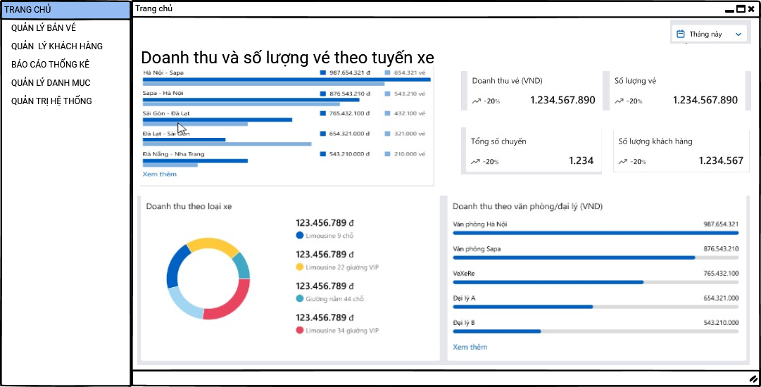

*Màn hình dashboard*

* + 1. Thông tin chức năng

|  |  |
| --- | --- |
| **Hạng mục (Item)** | **Mô tả (Description)** |
| Mã yêu cầu |  |
| Tiêu đề yêu cầu | **Màn hình trang chủ** |
| Tác nhân | **User có quyền truy cập vào hệ thống** |
| Độ ưu tiên | Ưu tiên |
| Mục đích | Hiển thị màn hình dashboard dành cho quản lý. |
| Mô tả chi tiết yêu cầu chức năng | Hiển thị danh sách hợp đồng nợ phải thu của khách hàng.  **Dữ liệu hiển thị:** Hiển thị dữ liệu trong năm hành chính   * Filter dữ liệu theo tháng, năm * Biểu đồ thống kê thdoanh thu và số lượng vé theo tuyến xe * Biểu đồ thống kê doanh thu * Thống kê số lượng vé bán * Thống kê tổng số chuyến * Thống kê số lượng khách hàng   - Thống kê doanh thu theo loại xe  - Thống kê doanh thu theo văn phòng/ đại lý |
| Tần suất sử dụng | Thường xuyên |

* + 1. Định nghĩa màn hình

| **STT** | **Thông tin** | **Kiểu hiển thị** | **Kiểu dữ liệu** | **Bắt buộc** | **Giá trị mặc định** | **Mô tả** |
| --- | --- | --- | --- | --- | --- | --- |
| **Biểu đồ thống kê doanh thu và số lượng vé theo tuyến** | | | | | | |
| 1 | Thống kê doanh thu và số lượng vé theo chuyến | Chart |  |  |  | Hiển thị thống kê doanh thu và số lượng vé theo chuyến  Biểu đồ cột theo doanh thu và số lượng vé bán theo tuyến xe |
| **Doanh thu bán vé** | | | | | | |
| 1 | Doanh thu bán vé | Textview | Number | -- | -- | Hiển thị tổng doanh thu bán vé theo tháng |
| 2 | % So với tháng trước | -- | -- | -- | -- | Hiển thị % doanh thu so với tháng trước |
| **Số lượng vé bán** | | | | | | |
| 1 | Số lượng vé bán | Textview | Number | -- | -- | Hiển thị tổng Số lượng vé bán trong tháng |
| 2 | % So với tháng trước | -- | -- | -- | -- | Hiển thị % số lượng vé so với tháng trước |
| **Tổng số chuyến** | | | | | | |
| 1 | Tổng số chuyến | Textview | Number | -- | -- | Hiển thị tổng tổng số chuyến trong tháng |
| 2 | % So với tháng trước | -- | -- | -- | -- | Hiển thị % tổng số chuyến so với tháng trước |
| **Tổng số khách hàng** | | | | | | |
| 1 | Tổng số khách hàng | Textview | Number | -- | -- | Hiển thị tổng tổng số khách hàng mới trong tháng |
| 2 | % So với tháng trước | -- | -- | -- | -- | Hiển thị % tổng số khách hàng mới so với tháng trước |
| **Biểu đồ thống kê tỉ lệ lợi nhuận** | | | | | | |
| 1 | Thống kê Doanh thu theo hạng xe | Chart Pie |  |  |  | Hiển thị thống kê doanh thu theo loại xe  Biểu đồ Pie theo danh mục hạng xe  - Dữ liệu thống kê:  Lấy dữ liệu toàn bộ của doanh thu của các hạng xe. |
| **Biểu đồ thống kê doanh thu theo văn phòng/ đại lý** | | | | | | |
| 1 | Thống kê Doanh thu theo văn phòng/ đại lý | Chart |  |  |  | Hiển thị tổng doanh thu theo văn phòng/ đại lý trong tháng |

1. Quản lý Đặt vé xe
   1. Danh sách lịch trình xe

#### Màn hình

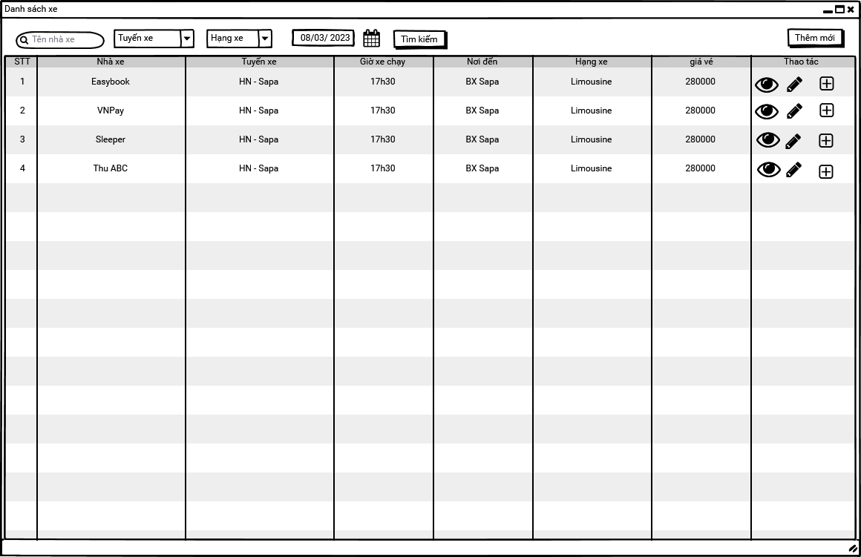

*Màn hình danh sách lịch trình xe*

#### Thông tin chức năng

|  |  |
| --- | --- |
| **Tác nhân** | Người dùng hệ thống có tài khoản đăng nhập |
| **Điều kiện trước** | [N/A] |
| **Kết quả đạt được** | Hiển thị màn hình danh sách lịch trình xe |
| **Trigger** | Hiển thị danh sách lịch trình của nhà xe được khai báo trên hệ thống.  - Thông tin nhà xe hiển thị  - Tìm kiếm thông tin lịch trình xe  - Tạo mới lịch trình xe  **Quản lý danh sách lịch trình xe:**   * Hiển thị thông tin lịch trình xe   **Các chức năng:**   * Xem lịch trình xe đã khai báo * Tìm kiếm thông tin lịch trình xe * Tạo mới lịch trình xe * Sửa thông tin * Xóa thông tin   **Tìm kiếm lịch trình xe**   * Tìm kiếm theo tên nhà xe * Tìm kiếm tuyến xe * Hạng xe * Ngày xuất phát   **Sửa thông tin nhà xe**   * Sửa thông tin lịch trình xe   **Xóa lịch trình xe**  Xóa lịch trình xe: chỉ được xóa đối với lịch trình xe chưa được sử dụng ở màn hình đặt xe, còn trường hợp đã sử dụng thì vào chuyển trạng thái sang không hiệu lục |
| **Ngoại lệ** | [N/A] |
| **Logic xử lý** | [N/A] |
| **Yêu cầu phi chức năng** | [N/A] |

#### Định nghĩa màn hình

|  |  |  |  |  |  |  |
| --- | --- | --- | --- | --- | --- | --- |
| **STT** | **Thông tin** | **Kiểu hiển thị** | **Kiểu dữ liệu** | **Bắt buộc** | **Giá trị mặc định** | **Mô tả** |
| ***Tìm kiếm*** | | | | | | |
| 1 | Tìm kiếm theo tên nhà xe | Textbox | Text | -- | -- | Cho phép nhập tìm kiếm theo tên nhà xe |
| 2 | Tìm kiếm tuyến xe | Droplist | -- | - | -- | Chọn tuyến xe được load ra từ danh mục tuyến xe |
| 3 | Tìm kiếm hạng xe | Droplist | -- | - | -- | Chọn hạng xe được load ra từ danh mục hạng xe |
| 4 | Tìm kiếm | Button | -- | - | -- | Click nút “Tìm kiếm”, thực hiện tìm kiếm kết quả. |
| **Danh sách lịch trình xe** | | | | | | |
| 1 | STT | -- | -- | -- | -- | Hiển thị số thứ tự. |
| 2 | Tên nhà xe | -- | -- | -- | -- | Hiển thị tên nhà xe |
| 3 | Tuyến xe | -- | -- | -- | -- | Hiển thị tuyến xe |
| 4 | Giờ xe chạy | -- | -- | -- | -- | Hiển thị giờ xe chạy |
| 5 | Nơi đến | -- | -- | -- | -- | Hiển thị nơi đến của tuyến xe |
| 6 | Hạng xe | -- | -- | -- | -- | Hiển thị hạng xe |
| 7 | Giá vé | -- | -- | -- | -- | Hiển thị giá vé của tuyến xe |
| **8** | **Thao tác** |  |  |  |  |  |
|  | Thêm mới | Button | -- | -- | -- | Click vào, hiển thị màn hình tạo mới lịch trình xe |
|  | Xem | Button | -- | -- | -- | Click vào, hiển thị màn hình xem chi tiết lịch trình xe |
|  | Sửa | Button | -- | -- | -- | Click vào, hiển thị màn hình chỉnh sửa lịch trình xe |
|  | Xoá | Button | -- | -- | -- | Click vào, hiển thị popup confirm xóa hồ sơ.  ***Điều kiện xóa lịch trình****: Lịch trình chưa sử dụng, tài khoản thêm mới hoặc quản lý được phân quyền xóa.* |
| **9** | Đặt vé xe | Button | -- | -- | -- | Click vào, hiển thị màn hình đặt vé xe |

* 1. Tạo mới lịch trình xe

#### Màn hình

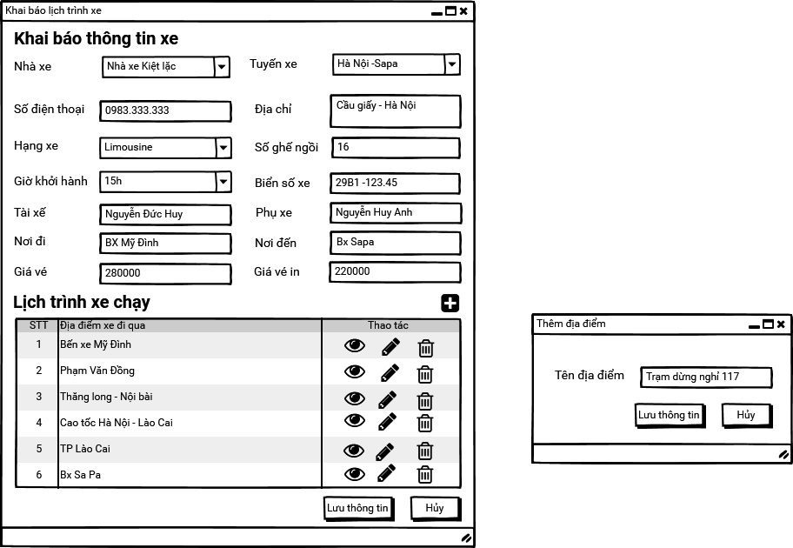

*Màn hình tạo mới lịch trình xe*

#### Thông tin chức năng

|  |  |
| --- | --- |
| **Tác nhân** | Người dùng hệ thống có tài khoản đăng nhập |
| **Điều kiện trước** | [N/A] |
| **Kết quả đạt được** | Hiển thị màn hình Khai báo lịch trình xe |
| **Trigger** | **Khai báo lịch trình xe:**  Trường thông tin thêm mới lịch trình xe:   * Thông tin nhà xe * Thông tin về lịch trình xe chạy * Lưu   **Tác nhân thêm mới:** có quyền chức năng quản lý lịch trình xe được phân quyền tạo mới. |
| **Ngoại lệ** | [N/A] |
| **Logic xử lý** | [N/A] |
| **Yêu cầu phi chức năng** | [N/A] |

#### Định nghĩa màn hình

|  |  |  |  |  |  |  |
| --- | --- | --- | --- | --- | --- | --- |
| **STT** | **Thông tin** | **Kiểu hiển thị** | **Kiểu dữ liệu** | **Bắt buộc** | **Giá trị mặc định** | **Mô tả** |
| ***Thông tin về xe*** | | | | | | |
| 1 | Nhà xe | Droplist | -- | Yes | -- | Người dùng chọn nhà xe từ danh mục |
| 2 | Tuyến xe | Droplist | -- | Yes | -- | Người dùng chọn nhà tuyến xe từ danh mục |
| 3 | Số điện thoại | Textview | -- | -- | -- | Hiển thị số điện thoại nhà xe khi khai báo danh mục nhà xe |
| 4 | Địa chỉ | Textview | -- | -- | -- | Hiển thị địa chỉ nhà xe khi khai báo danh mục nhà xe |
| 5 | Tuyến xe | Droplist | -- | -- | -- | Người dùng chọn nhà tuyến xe từ danh mục |
| 6 | Số ghế | Textview | Text | -- | -- | Người dùng nhập số ghế |
| 7 | Biển số xe | Textview | Text | -- | -- | Người dùng nhập biển số xe |
| 8 | Giờ khởi hành | Droplist | -- | -- | -- | Người dùng chọn nhà giờ khởi hành xe từ danh mục |
| 9 | Tài xế | Textview | Text | -- | -- | Người dùng nhập tên tài xế |
| 10 | Phụ xe | Textview | Text | -- | -- | Người dùng nhập phụ xe |
| 11 | Nơi đi | Textview | Text | -- | -- | Người dùng nhập nơi đi |
| 12 | Nơi đến | Textview | Text | -- | -- | Người dùng nhập nơi đến |
| 13 | Gía vé bán | Textview | Text | -- | -- | Người dùng nhập giá vé bán |
| 14 | Giá vé in | Textview | Text | -- | -- | Người dùng nhập giá vé in |
| **Lịch trình xe chạy** | | | | | | |
| 1 | Số thứ tự | -- | -- | -- | -- | Hiển thị STT |
| 2 | Địa điểm | -- | -- | -- | -- | Hiển thị địa điểm |
| 3 | Tạo mới | Button | -- | -- | -- | Click vào🡪 Hiển thị màn hình thêm mới địa điểm xe chạy. |
| 4 | Xem | Button | -- | -- | -- | Click vào🡪 Hiển thị màn hình xem chi tiết địa điểm |
| 5 | Sửa | Button | -- | -- | -- | Click vào🡪 Hiển thị màn hình sửa địa điểm |
| 6 | Xóa | Button | -- | -- | -- | Click vào🡪 Xóa địa điểm. |
| Thêm địa điểm | | | | | | |
| 1 | Địa điểm | Textview | Text | -- | -- | ND nhập địa điểm mà xe đi qua |
| 2 | Lưu thông tin | Button | -- | -- | -- | Click vào🡪 Lưu thông tin vừa khởi tạo và cập nhật vào danh sách lịch trình ở màn hình thêm mới lịch trình. |
| 3 | Đóng | Button | -- | -- | -- | Click vào🡪 Đóng popup thêm địa điểm |

* 1. Chi tiết lịch trình

#### Màn hình



*Màn hình chi tiết lịch trình xe*

#### Thông tin tính năng

|  |  |
| --- | --- |
| **Tác nhân** | Người dùng hệ thống có tài khoản đăng nhập |
| **Điều kiện trước** | [N/A] |
| **Kết quả đạt được** | Hiển thị màn hình xem chi tiết lịch trình xe |
| **Trigger** | **Xem chi tiết lịch trình xe**   * Hiển thị thông tin chi tiết lịch trình nhà xe * Thông tin nhà xe |
| **Ngoại lệ** | [N/A] |
| **Logic xử lý** | [N/A] |
| **Yêu cầu phi chức năng** | [N/A] |

#### Định nghĩa màn hình

[N/A]

* 1. Đặt vé xe

#### Màn hình

*Màn hình đặt vé xe*

#### Thông tin chức năng

|  |  |
| --- | --- |
| **Tác nhân** | Người dùng hệ thống có tài khoản đăng nhập |
| **Điều kiện trước** | [N/A] |
| **Kết quả đạt được** | Đặt vé xe thành công cho khách hàng |
| **Trigger** | **Đặt vé xe:**  Trường thông tin đặt vé xe:   * Thông tin nhà xe * Thông tin về khách hàng * Lưu * Làm mới   **Tác nhân thêm mới:** có quyền chức năng quản lý đặt vé xe được phân quyền tạo mới. |
| **Ngoại lệ** | [N/A] |
| **Logic xử lý** | [N/A] |
| **Yêu cầu phi chức năng** | [N/A] |

#### Định nghĩa màn hình

|  |  |  |  |  |  |  |
| --- | --- | --- | --- | --- | --- | --- |
| **STT** | **Tên item** | **Kiểu hiển thị** | **Kiểu dữ liệu** | **Bắt buộc** | **Giá trị mặc định** | **Mô tả** |
| ***Thông tin về xe*** | | | | | | |
| 1 | Nhà xe | -- | -- | -- | -- | Hiển thị tên nhà xe |
| 2 | Tuyến xe | -- | -- | -- | -- | Hiển thị tuyến xe |
| 3 | Hạng xe | -- | -- | -- | -- | Hiển thị hạng xe |
| 4 | Số ghế ngồi | -- | -- | -- | -- | Hiển thị số ghế ngồi |
| 5 | Nơi đi | -- | -- | -- | -- | Hiển thị nơi đi |
| 6 | Nơi đến | -- | -- | -- | -- | Hiển thị nơi đến |
| 7 | Số vé đặt | Textview | Number | -- | -- | Người dùng nhập số vé cần đặt |
| 8 | Giá vé | -- | -- | -- | -- | Hiển thị giá vé bán |
| 9 | Ngày đi | Date | datetime | -- | -- | Người dùng nhập ngày đi. Mặc định load ngày hiện tại và ngày đi không được nhỏ hơn ngày hiện tại |
| 10 | Giờ đi | Droplist | -- | -- | -- | Người dùng chọn giờ đi. |
| **Thông tin khách hàng** | | | | | | |
| 1 | Họ và tên | Textview | Text | -- | -- | Người dùng nhập họ tên khách hàng |
| 2 | Số điện thoại | Textview | Number | -- | -- | Người dùng nhập sđt khách hàng |
| 3 | Tìm kiếm | Button | -- | -- | -- | Click vào🡪 Khi ND nhập số điện thoại của khách hàng 🡪 Hệ thống sẽ tìm kiếm trong CSDL đã có thông tin chưa. Nếu có thì sẽ filter dữ liệu khách hàng ta form nhập |
| 4 | Địa chỉ | Textview | Text | -- | -- | Người dùng nhập địa chỉ khách hàng |
| 5 | Ghi chú | Textview | Text | -- | -- | Người dùng nhập ghi chú. |
| 6 | Đại lý | Droplist | -- | -- | -- | Người dùng chọn đại lý đặt vé được khai báo trong danh mục |
| 7 | Nhân viên đặt vé | -- | -- | -- | -- | Hiển thị tên của nhân viên đặt vé. Mặc định lấy tài khoản của người thao tác đặt vé. Dữ liệu lấy từ danh sách người dùng trong hệ thống |
| **Thao tác** | | | | | | |
| 1 | Đặt vé | Button | -- | -- | -- | Click vào🡪 Lưu thông tin vừa khởi tạo và gửi đặt vé sang bộ phận check vé. |
| 2 | Làm mới | Button | -- | -- | -- | Click vào🡪 Reset dữ liệu trên form |

* 1. Danh sách đặt vé xe

#### Màn hình

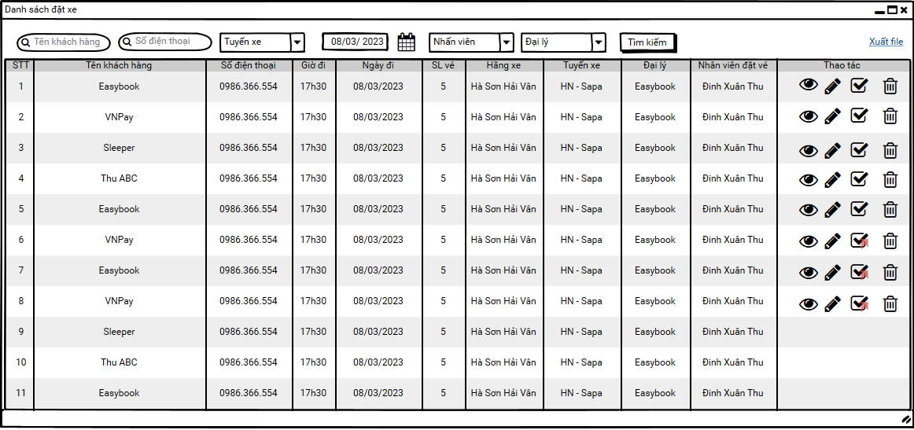

Màn hình danh sách đặt vé

#### Thông tin chức năng

|  |  |
| --- | --- |
| **Tác nhân** | Người dùng hệ thống có tài khoản đăng nhập |
| **Điều kiện trước** | [N/A] |
| **Kết quả đạt được** | Hiển thị danh sách đặt vé |
| **Trigger** | Hiển thị danh sách lịch trình của nhà xe được khai báo trên hệ thống.  - Thông tin nhà xe hiển thị  - Tìm kiếm thông tin lịch trình xe  - Tạo mới lịch trình xe  **Quản lý danh sách lịch trình xe:**   * Hiển thị thông tin lịch trình xe   **Các chức năng:**   * Xem lịch trình xe đã khai báo * Tìm kiếm thông tin lịch trình xe * Tạo mới lịch trình xe * Sửa thông tin * Xóa thông tin   **Tìm kiếm lịch trình xe**   * Tìm kiếm theo tên nhà xe * Tìm kiếm tuyến xe * Hạng xe * Ngày xuất phát   **Sửa thông tin nhà xe**   * Sửa thông tin lịch trình xe   **Xóa lịch trình xe**  Xóa lịch trình xe: chỉ được xóa đối với lịch trình xe chưa được sử dụng ở màn hình đặt xe, còn trường hợp đã sử dụng thì vào chuyển trạng thái sang không hiệu lục |
| **Ngoại lệ** | [N/A] |
| **Logic xử lý** | [N/A] |
| **Yêu cầu phi chức năng** | [N/A] |

#### 2.5.3 Định nghĩa màn hình

|  |  |  |  |  |  |  |
| --- | --- | --- | --- | --- | --- | --- |
| **STT** | **Tên item** | **Kiểu hiển thị** | **Kiểu dữ liệu** | **Bắt buộc** | **Giá trị mặc định** | **Mô tả** |
| ***Tìm kiếm*** | | | | | | |
| 1 | Tìm kiếm theo tên khách hàng | Textbox | Text | -- | -- | Cho phép nhập tìm kiếm theo tên khách hàng |
| 2 | Tìm kiếm theo số điện thoại | Textbox | Text | -- | -- | Cho phép nhập tìm kiếm theo SĐT |
| 3 | Tìm kiếm tuyến xe | Droplist | -- | - | -- | Chọn tuyến xe được load ra từ danh mục tuyến xe |
| 4 | Ngày khởi hành | Date | datetime | -- | -- | ND chọn ngày khởi hành để tìm kiếm. |
| 5 | Tìm kiếm nhân viên | Droplist | -- | - | -- | Chọn nhân viên được load ra từ danh sách nhân sự trong hệ thống |
| 6 | Tìm kiếm đai lý | Droplist | -- | - | -- | Chọn đại lý được load ra từ danh mục đại lý |
| 7 | Tìm kiếm | Button | -- | - | -- | Click nút “Tìm kiếm”, thực hiện tìm kiếm kết quả. |
| **Danh sách đặt vé xe** | | | | | | |
| 1 | STT | -- | -- | -- | -- | Hiển thị số thứ tự. |
| 2 | Tên khách hàng | -- | -- | -- | -- | Hiển thị tên khách hàng |
| 3 | Số điện thoại | -- | -- | -- | -- | Hiển thị số đt khách hàng |
| 4 | Giờ xe chạy | -- | -- | -- | -- | Hiển thị giờ xe chạy |
| 5 | Ngày đi | -- | -- | -- | -- | Hiển thị ngày đi |
| 6 | Số lượng vé | -- | -- | -- | -- | Hiển thị số lượng vé đặt |
| 7 | Hãng xe | -- | -- | -- | -- | Hiển thị tên hãng xe |
| 8 | Tuyến xe | -- | -- | -- | -- | Hiển thị tuyến xe |
| 9 | Đại lý | -- | -- | -- | -- | Hiển thị đại lý đặt vé nếu có |
| 10 | Nhân viên đặt vé | -- | -- | -- | -- | Hiển thị tên nhân viên đặt vé |
| **11** | **Thao tác** |  |  |  |  |  |
|  | Check vé | Button | -- | -- | -- | Click vào, hiển thị màn hình check vé cho nhân viên kiểm tra vé cho khách hàng. |
|  | Xem | Button | -- | -- | -- | Click vào, hiển thị màn hình xem chi tiết lịch đặt vé |
|  | Sửa | Button | -- | -- | -- | Click vào, hiển thị màn hình chỉnh sửa lịch đặt vé |
|  | Xoá | Button | -- | -- | -- | Click vào, hiển thị popup confirm xóa hồ sơ.  ***Điều kiện xóa lịch đặt vé*** |
| **12** | Xuất file | Button | -- | -- | -- | Click vào🡪 Xuất danh sách đặt vé ra file excel |

* 1. Check vé xe.

#### Màn hình

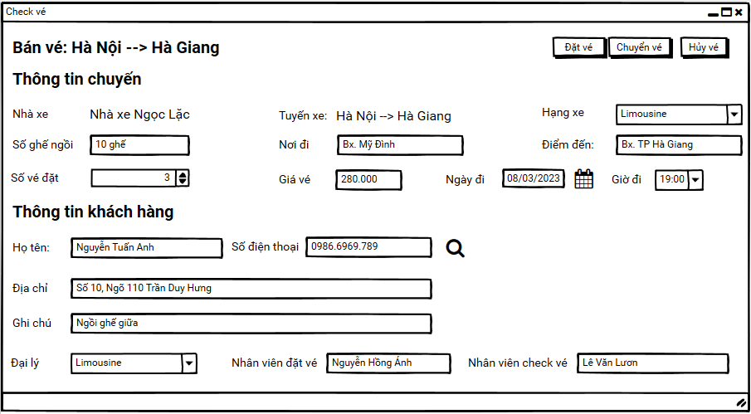

*Màn hình phê duyệt hồ sơ*

#### Thông tin chức năng

|  |  |
| --- | --- |
| **Tác nhân** | Người dùng hệ thống có tài khoản đăng nhập |
| **Điều kiện trước** | Đăng nhập thành công vào hệ thống và có quyền thực hiện chức năng này |
| **Kết quả đạt được** | Check vé và đặt vé thành công cho khách hàng |
| **Trigger** | **Check vé xe:**  Trường thông tin đặt vé xe:   * Thông tin nhà xe * Thông tin về khách hàng * Thông tin đặt vé * Check vé. * Chuyển vé * Hủy vé   **Chuyển vé:** Khi |
| **Ngoại lệ** | [N/A] |
| **Logic xử lý** | [N/A] |
| **Yêu cầu phi chức năng** | [N/A] |

#### 2.6.3 Định nghĩa màn hình

|  |  |  |  |  |  |  |
| --- | --- | --- | --- | --- | --- | --- |
| **STT** | **Tên item** | **Kiểu hiển thị** | **Kiểu dữ liệu** | **Bắt buộc** | **Giá trị mặc định** | **Mô tả** |
| ***Thông tin về xe*** | | | | | | |
| 1 | Nhà xe | -- | -- | -- | -- | Hiển thị tên nhà xe |
| 2 | Tuyến xe | -- | -- | -- | -- | Hiển thị tuyến xe |
| 3 | Hạng xe | -- | -- | -- | -- | Hiển thị hạng xe |
| 4 | Số ghế ngồi | -- | -- | -- | -- | Hiển thị số ghế ngồi |
| 5 | Nơi đi | -- | -- | -- | -- | Hiển thị nơi đi |
| 6 | Nơi đến | -- | -- | -- | -- | Hiển thị nơi đến |
| 7 | Số vé đặt | Textview | Number | -- | -- | Người dùng nhập số vé cần đặt |
| 8 | Giá vé | -- | -- | -- | -- | Hiển thị giá vé bán |
| 9 | Ngày đi | Date | datetime | -- | -- | Người dùng nhập ngày đi. Mặc định load ngày hiện tại và ngày đi không được nhỏ hơn ngày hiện tại |
| 10 | Giờ đi | Droplist | -- | -- | -- | Người dùng chọn giờ đi. |
| **Thông tin khách hàng** | | | | | | |
| 1 | Họ và tên | -- | -- | -- | -- | Hiển thị họ tên khách hàng |
| 2 | Số điện thoại | -- | -- | -- | -- | Hiển thị sđt khách hàng |
| 3 | Tìm kiếm | -- | -- | -- | -- | -- |
| 4 | Địa chỉ | -- | -- | -- | -- | Hiển thị địa chỉ |
| 5 | Ghi chú | -- | -- | -- | -- | Hiển thị ghi chú. |
| 6 | Đại lý | -- | -- | -- | -- | Hiển thị đại lý đặt vé |
| 7 | Nhân viên đặt vé | -- | -- | -- | -- | Hiển thị tên của nhân viên đặt vé. |
| 8 | Nhân viên check vé | -- | -- | -- | -- | Hiển thị tên của nhân viên check vé. Mặc định lấy tài khoản của người thao tác check vé. Dữ liệu lấy từ danh sách người dùng trong hệ thống |
| **Thao tác** | | | | | | |
| 1 | Đặt vé | Button | -- | -- | -- | Click vào🡪 Lưu thông tin vừa khởi tạo và gửi đặt vé sang bộ phận check vé. |
| 2 | Chuyển vé | Button | -- | -- | -- | Click vào🡪 Hệ thống hiển thị trường thông tin số vé, ngày đi, giờ đi, ghi chú để ND có thể nhập thay đổi về chuyến đi. |
| 3 | Hủy vé | Button | -- | -- | -- | Click vào🡪 Hủy vé. Khi hủy vé hệ thồng show popup confirm hủy. |

1. Quản lý khách hàng
   1. Danh sách khách hàng
      1. Màn hình

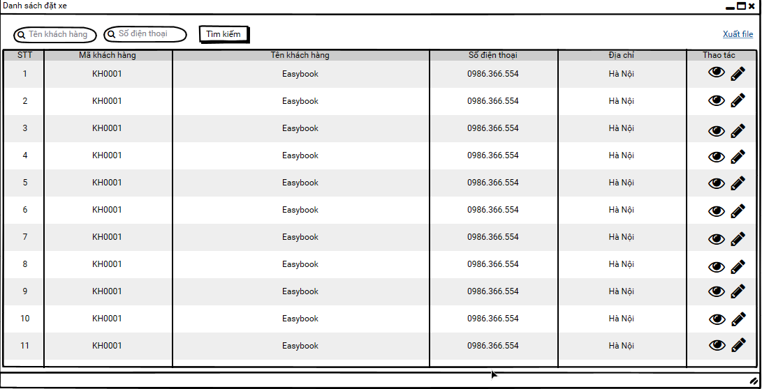

*Màn hình danh sách khách hàng*

*Màn hình chỉnh sửa thông tin khách hàng*

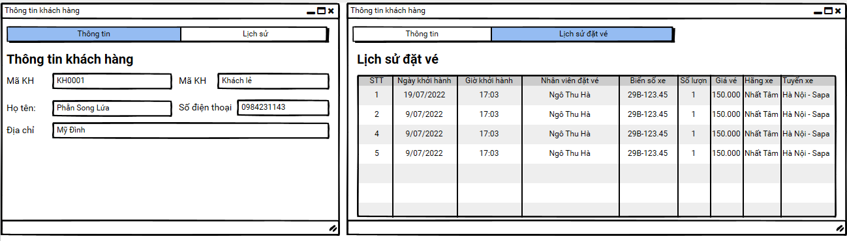

*Màn hình chi tiết khách hàng*

* + 1. Thông tin chức năng

|  |  |
| --- | --- |
| **Tác nhân** | Người dùng hệ thống có tài khoản đăng nhập |
| **Điều kiện trước** | Đăng nhập thành công vào hệ thống và có quyền thực hiện chức năng này |
| **Kết quả đạt được** | Quản lý thông tin khách hàng |
| **Trigger** | **Danh sách khách hàng**  Hiển thị danh sách khách hàng đặt xe được khai báo trên hệ thống.  - Thông tin khách hàng  - Tìm kiếm khách khách hàng  - Chỉnh sửa khách hầng  **Quản lý danh sách khách hàng đặt xe:**   * Hiển thị thông tin lịch trình xe   **Tìm kiếm lịch trình xe**   * Tìm kiếm theo tên khách hàng * Tìm kiếm số điện thoại   **Sửa thông tin khách hàng**   * Sửa thông tin khách hàng   **Chi tiết khách hàng**   * Xem chi tiết khách hàng |
| **Ngoại lệ** | [N/A] |
| **Logic xử lý** | [N/A] |
| **Yêu cầu phi chức năng** | [N/A] |

* + 1. Định nghĩa màn hình

|  |  |  |  |  |  |  |
| --- | --- | --- | --- | --- | --- | --- |
| **STT** | **Tên item** | **Kiểu hiển thị** | **Kiểu dữ liệu** | **Bắt buộc** | **Giá trị mặc định** | **Mô tả** |
| **Tìm kiếm** | | | | | | |
| 1 | Tìm kiếm theo tên khách hàng | Textbox | Text | -- | -- | Cho phép nhập tìm kiếm theo tên khách hàng |
| 2 | Tìm kiếm theo sđt | Textbox | Number | -- | -- | Nhập SĐT khách hàng để tìm kiếm |
| 3 | Tìm kiếm | Button | -- | - | -- | Click nút “Tìm kiếm”, thực hiện tìm kiếm kết quả. |
| 4 | Xuất file | Button | -- | - | -- | Click nút “Xuất file”🡪 Xuất danh sách KH ra file excel |
| **Danh sách khách hàng** | | | | | | |
| 1 | Mã khách hàng | -- | -- | -- | -- | Hiển thị mã khách hàng |
| 2 | Tên khách hàng | -- | -- | -- | -- | Hiển thị tên khách hàng |
| 3 | Số điện thoại | -- | -- | -- | -- | Hiển thị số điện thoại KH |
| 4 | Địa chỉ | -- | -- | -- | -- | Hiển thị số địa chỉ KH |
| 5 | **Thao tác** |  |  |  |  |  |
|  | Xem | Button | -- | -- | -- | Click vào, hiển thị màn hình xem chi tiết khách hàng |
|  | Sửa | Button | -- | -- | -- | Click vào, hiển thị màn hình chỉnh sửa thông tin KH |
| **Chỉnh sửa thông tin khách hàng** | | | | | | |
| **1** | Tên khách hàng | Textview | Text | Yes | -- | Người dùng nhập tên khách hàng |
| 2 | Số điện thoại | Textview | Text | Yes | -- | Người dùng nhập số điện thoại khách hàng |
| 3 | Địa chỉ | Textview | Text | Yes | -- | Người dùng nhập địa chỉ khách hàng |
| 4 | Loại khách hàng | Droplist | Text | Yes | -- | Người dùng chọn loại khách hàng |
| 5 | Lưu | Button | -- | -- | -- | Click vào, để lưu thông tin |
| 6 | Đóng | Button | -- | -- | -- | Click vào, Đóng popup |
| **Chi tiết khách hàng** | | | | | | |
| 1 | Mã khách hàng | -- | -- | -- | -- | Hiển thị mã khách hàng |
| 2 | Tên khách hàng | -- | -- | -- | -- | Hiển thị tên khách hàng |
| 3 | Số điện thoại | -- | -- | -- | -- | Hiển thị số điện thoại KH |
| 4 | Địa chỉ | -- | -- | -- | -- | Hiển thị số địa chỉ KH |
| 5 | Loại khách hàng | -- | -- | -- | -- | Hiển thị loại khách hàng |
| **Lịch sử khách hàng** | | | | | | |
| 1 | Lịch sử | -- | -- | -- | -- | Hiển thị lịch sử khách hàng |

1. Quản lý danh mục
   1. Danh mục nhà xe
      1. Màn hình

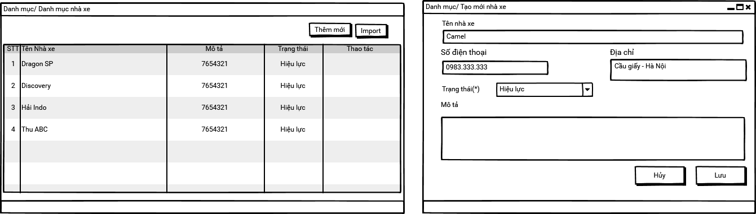

*Màn hình danh mục nhà xe*

* + 1. Thông tin chức năng

|  |  |
| --- | --- |
| **Hạng mục (Item)** | **Mô tả (Description)** |
| Mã yêu cầu | **N/A** |
| Tiêu đề yêu cầu | **Danh mục nhà xe** |
| Tác nhân | **NSD có quyền quản trị danh mục** |
| Độ ưu tiên | Ưu tiên |
| Mục đích | Cho phép NSD quản lý, theo dõi tạo mới, quản lý danh mục nhà xe |
| Mô tả chi tiết yêu cầu chức năng | **Quản lý danh sách nhà xe:**   * Hiển thị thông tin nhà xe   **Các chức năng:**   * Xem nhà xe đã khai báo * Tìm kiếm nhà xe * Sửa nhà xe * Xóa nhà xe   **Trạng thái nhà xe:**   * **Không hiệu lực.** * **Hiệu lực.**   **Tìm kiếm nhà xe**   * Tìm kiếm nhanh theo tên nhà xe, trạng thái.   **Sửa thông tin nhà xe**   * Sửa thông tin nhà xe   **Xóa nhà xe**   * Xóa nhà xe: chỉ được xóa đối với nhà xe chưa được sử dụng ở màn hình đặt xe, còn trường hợp đã sử dụng thì vào chuyển trạng thái sang không hiệu lục |
| Tần suất sử dụng | Thường xuyên |
| Các yêu cầu liên quan | **N/A** |

* + 1. Định nghĩa màn hình

|  |  |  |  |  |  |  |
| --- | --- | --- | --- | --- | --- | --- |
| **STT** | **Tên item** | **Kiểu hiển thị** | **Kiểu dữ liệu** | **Bắt buộc** | **Giá trị mặc định** | **Mô tả** |
| **Tìm kiếm** | | | | | | |
| 1 | Tìm kiếm theo tên nhà xe | Textbox | Text | -- | -- | Cho phép nhập tìm kiếm theo tên nhà xe |
| 2 | Lọc | Droplist | -- | -- | -- | Chọn trạng thái nhà xe để tìm kiếm |
| 3 | Tìm kiếm | Button | -- | - | -- | Click nút “Tìm kiếm”, thực hiện tìm kiếm kết quả. |
| 4 | Thêm mới | Button | -- | - | -- | Click nút “Thêm mới”🡪 Hiển thị popup thêm mới nhà xe |
| 5 | Xuất file | Button | -- | - | -- | Click nút “Xuất file”🡪 Xuất file nhà xe ra file excel |
| **Danh sách nhà xe** | | | | | | |
| 1 | Tên nhà xe | -- | -- | -- | -- | Hiển thị tên nhà xe |
| 2 | Số điện thoại | -- | -- | -- | -- | Hiển thị số điện thoại nhà xe |
| 3 | Địa chỉ | -- | -- | -- | -- | Hiển thị số địa chỉ nhà xe |
| 4 | Mô tả | -- | -- | -- | -- | Hiển thị mô tả về nhà xe |
| 5 | Trạng thái | -- | -- | -- | -- | Hiển thị trạng thái của nhà xe |
| 6 | **Thao tác** |  |  |  |  |  |
|  | Xem | Button | -- | -- | -- | Click vào, hiển thị màn hình xem chi tiết nhà xe |
|  | Sửa | Button | -- | -- | -- | Click vào, hiển thị màn hình chỉnh sửa thông tin nhà xe |
|  | Xóa | Button | -- | -- | -- | Click vào, Xóa nhà xe: chỉ được xóa đối với nhà xe chưa được sử dụng ở màn hình đặt vé xe |
| **Tạo mới nhà xe** | | | | | | |
| **1** | Tên nhà xe | Textview | Text | Yes | -- | Người dùng nhập tên nhà xe  Max-length: 500 ký tự |
| 2 | Số điện thoại | Textview | Text | Yes | -- | Người dùng nhập số điện thoại nhà xe |
| 3 | Địa chỉ | Textview | Text | Yes | -- | Người dùng nhập địa chỉ nhà xe |
| 4 | Mô tả | Textview | Text | No | -- | Người dùng nhập mô tả.  Max-length: 500 ký tự |
| 5 | Trạng thái | Radiobutton | Text | No | -- | Người dùng chọn trạng thái của nhà xe. Mặc định check chọn: **Hiệu lực** |
| 6 | Lưu | Button | -- | -- | -- | Click vào, để nhà xe. |
| 7 | Đóng | Button | -- | -- | -- | Click vào, Đóng popup |

* 1. Danh mục loại ghế
     1. Màn hình

*Màn hình danh mục loại ghế*

* + 1. Thông tin chức năng

|  |  |
| --- | --- |
| **Hạng mục (Item)** | **Mô tả (Description)** |
| Mã yêu cầu | **N/A** |
| Tiêu đề yêu cầu | **Danh mục loại ghế** |
| Tác nhân | **NSD có quyền quản trị danh mục** |
| Độ ưu tiên | Ưu tiên |
| Mục đích | Cho phép NSD quản lý, theo dõi tạo mới, quản lý loại ghế |
| Mô tả chi tiết yêu cầu chức năng | **Quản lý danh sách loại ghế:**   * Hiển thị thông tin loại ghế   **Các chức năng:**   * Xem loại ghế đã khai báo * Tìm kiếm loại ghế * Sửa loại ghế * Xóa loại ghế   **Trạng thái loại ghế:**   * **Không hiệu lực.** * **Hiệu lực.**   **Tìm kiếm loại ghế**   * Tìm kiếm nhanh theo loại ghế, trạng thái.   **Sửa thông tin loại ghế**   * Sửa thông tin loại ghế   **Xóa loại ghế**   * Xóa loại ghế: chỉ được xóa đối với loại ghế chưa được sử dụng, còn trường hợp đã sử dụng thì vào chuyển trạng thái sang không hiệu lục |
| Tần suất sử dụng | Thường xuyên |
| Các yêu cầu liên quan | **N/A** |

* + 1. Định nghĩa màn hình

|  |  |  |  |  |  |  |
| --- | --- | --- | --- | --- | --- | --- |
| **STT** | **Tên item** | **Kiểu hiển thị** | **Kiểu dữ liệu** | **Bắt buộc** | **Giá trị mặc định** | **Mô tả** |
| **Tìm kiếm** | | | | | | |
| 1 | Tìm kiếm theo tên loại ghế | Textbox | Text | -- | -- | Cho phép nhập tìm kiếm theo loại ghế |
| 2 | Lọc | Droplist | -- | -- | -- | Chọn trạng thái để tìm kiếm |
| 3 | Tìm kiếm | Button | -- | - | -- | Click nút “Tìm kiếm”, thực hiện tìm kiếm kết quả. |
| 4 | Thêm mới | Button | -- | - | -- | Click nút “Thêm mới”🡪 Hiển thị popup thêm mới loại ghế |
| 5 | Xuất file | Button | -- | - | -- | Click nút “Xuất file”🡪 Xuất file nhà xe ra file excel |
| **Danh sách loại hình loại ghế** | | | | | | |
| 1 | Tên loại ghế | -- | -- | -- | -- | Hiển thị tên loại ghế |
| 2 | Mô tả | -- | -- | -- | -- | Hiển thị mô tả về loại ghế |
| 3 | Trạng thái | -- | -- | -- | -- | Hiển thị trạng thái của loại ghế |
| 4 | **Thao tác** |  |  |  |  |  |
| 5 | Xem | Button | -- | -- | -- | Click vào, hiển thị màn hình xem chi tiết loại ghế |
|  | Sửa | Button | -- | -- | -- | Click vào, hiển thị màn hình chỉnh sửa thông tin loại ghế |
|  | Xóa | Button | -- | -- | -- | Click vào, Xóa loại ghế: chỉ được xóa đối với loại ghế chưa được sử dụng ở màn hình đặt vé xe |
| **Tạo mới loại ghế** | | | | | | |
| **1** | Tên loại ghế | Textview | Text | Yes | -- | Người dùng nhập tên nhà xe  Max-length: 500 ký tự |
| 2 | Mô tả | Textview | Text | No | -- | Người dùng nhập mô tả.  Max-length: 500 ký tự |
| 3 | Trạng thái | Radiobutton | Text | No | -- | Người dùng chọn trạng thái của nhà xe. Mặc định check chọn: **Hiệu lực** |
| 4 | Lưu | Button | -- | -- | -- | Click vào, Lưu thông tin vừa nhập |
| 5 | Đóng | Button | -- | -- | -- | Click vào, Đóng popup |

* 1. Danh mục hạng xe
     1. Màn hình

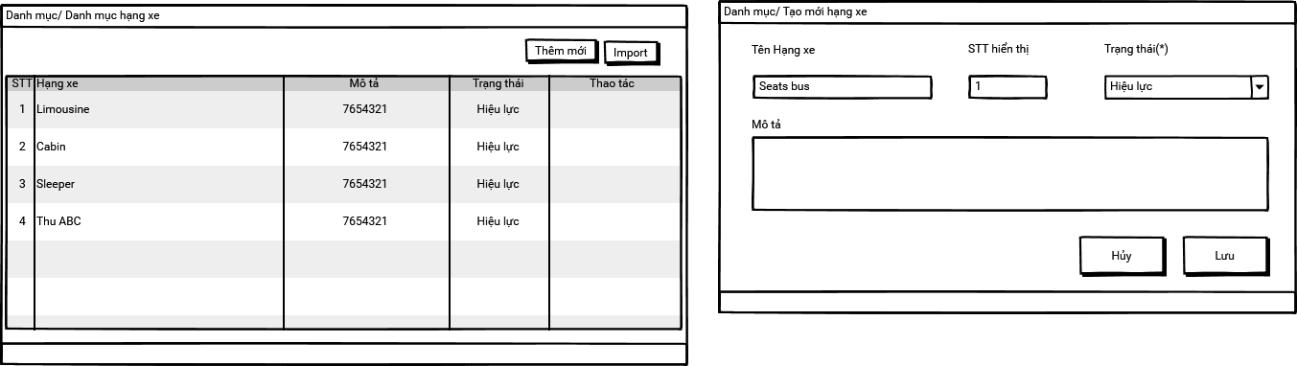

*Màn hình danh mục hạng xe*

* + 1. Thông tin chức năng

|  |  |
| --- | --- |
| **Hạng mục (Item)** | **Mô tả (Description)** |
| Mã yêu cầu | **N/A** |
| Tiêu đề yêu cầu | **Danh mục hạng xe** |
| Tác nhân | **NSD có quyền quản trị danh mục** |
| Độ ưu tiên | Ưu tiên |
| Mục đích | Cho phép NSD quản lý, theo dõi tạo mới, quản lý danh mục hạng xe |
| Mô tả chi tiết yêu cầu chức năng | **Quản lý danh sách hạng xe:**   * Hiển thị thông tin hạng xe   **Các chức năng:**   * Xem hạng xe đã khai báo * Tìm kiếm * Sửa * Xóa   **Trạng thái hạng xe:**   * **Không hiệu lực.** * **Hiệu lực.**   **Tìm kiếm hạng xe**   * Tìm kiếm nhanh theo tên hạng xe, trạng thái.   **Sửa thông tin hạng xe**   * Sửa thông tin hạng xe   **Xóa hạng xe**   * Xóa hạng xe: chỉ được xóa đối với nhà xe chưa được sử dụng ở màn hình đặt xe, còn trường hợp đã sử dụng thì vào chuyển trạng thái sang không hiệu lục |
| Tần suất sử dụng | Thường xuyên |
| Các yêu cầu liên quan | **N/A** |

* + 1. Định nghĩa màn hình

|  |  |  |  |  |  |  |
| --- | --- | --- | --- | --- | --- | --- |
| **STT** | **Tên item** | **Kiểu hiển thị** | **Kiểu dữ liệu** | **Bắt buộc** | **Giá trị mặc định** | **Mô tả** |
| **Tìm kiếm** | | | | | | |
| 1 | Tìm kiếm theo tên hạng xe | Textbox | Text | -- | -- | Cho phép nhập tìm kiếm theo tên hạng xe |
| 2 | Lọc | Droplist | -- | -- | -- | Chọn trạng thái để tìm kiếm |
| 3 | Tìm kiếm | Button | -- | - | -- | Click nút “Tìm kiếm”, thực hiện tìm kiếm kết quả. |
| 4 | Thêm mới | Button | -- | - | -- | Click nút “Thêm mới”🡪 Hiển thị popup thêm mới hạng xe |
| 5 | Xuất file | Button | -- | - | -- | Click nút “Xuất file”🡪 Xuất file nhà xe ra file excel |
| **Danh sách hạng xe** | | | | | | |
| 1 | Tên hạng xe | -- | -- | -- | -- | Hiển thị hạng xe |
| 2 | Mô tả | -- | -- | -- | -- | Hiển thị mô tả về hạng xe |
| 3 | Trạng thái | -- | -- | -- | -- | Hiển thị trạng thái của hạng xe |
| 4 | **Thao tác** |  |  |  |  |  |
|  | Xem | Button | -- | -- | -- | Click vào, hiển thị màn hình xem chi tiết hạng xe |
|  | Sửa | Button | -- | -- | -- | Click vào, hiển thị màn hình chỉnh sửa thông tin hạng xe |
|  | Xóa | Button | -- | -- | -- | Click vào, Xóa hạng xe: chỉ được xóa đối với hạng xe chưa được sử dụng ở màn hình đặt vé xe |
| **Tạo mới hạng xe** | | | | | | |
| **1** | Tên hạng xe | Textview | Text | Yes | -- | Người dùng nhập tên hạng xe |
| 2 | Mô tả | Textview | Text | No | -- | Người dùng nhập mô tả.  Max-length: 500 ký tự |
| 3 | Trạng thái | Radiobutton | Text | No | -- | Người dùng chọn trạng thái của hạng xe. Mặc định check chọn: **Hiệu lực** |
| 4 | Lưu | Button | -- | -- | -- | Click vào, để lưu thông tin |
| 5 | Đóng | Button | -- | -- | -- | Click vào, Đóng popup |

* 1. Danh mục tuyến
     1. Màn hình

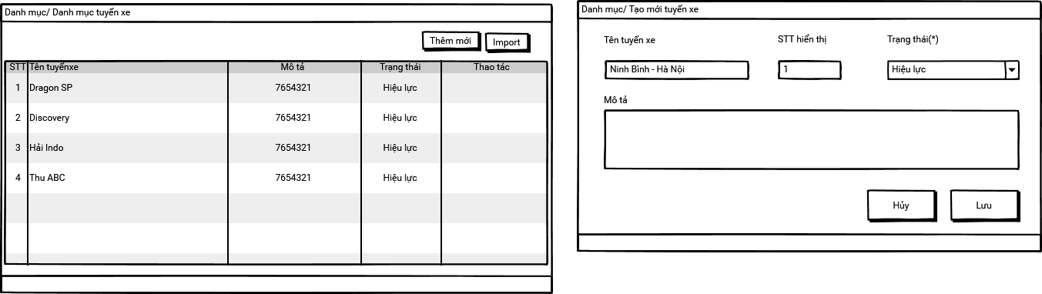

*Màn hình danh mục tuyến xe*

* + 1. Thông tin chức năng

|  |  |
| --- | --- |
| **Hạng mục (Item)** | **Mô tả (Description)** |
| Mã yêu cầu | **N/A** |
| Tiêu đề yêu cầu | **Danh mục tuyến xe** |
| Tác nhân | **NSD có quyền quản trị danh mục** |
| Độ ưu tiên | Ưu tiên |
| Mục đích | Cho phép NSD quản lý, theo dõi tạo mới, quản lý danh mục tuyến xe |
| Mô tả chi tiết yêu cầu chức năng | **Quản lý danh sách tuyến xe:**   * Hiển thị thông tin tuyến xe   **Các chức năng:**   * Xem tuyến xe đã khai báo * Tìm kiếm * Sửa * Xóa   **Trạng thái tuyến xe:**   * **Không hiệu lực.** * **Hiệu lực.**   **Tìm kiếm tuyến xe**   * Tìm kiếm nhanh theo tên tuyến, trạng thái.   **Sửa thông tin tuyến xe**   * Sửa thông tin tuyến xe   **Xóa tuyến xe**   * Xóa tuyến xe: chỉ được xóa đối với tuyến xe chưa được sử dụng ở màn hình đặt xe, còn trường hợp đã sử dụng thì vào chuyển trạng thái sang không hiệu lục |
| Tần suất sử dụng | Thường xuyên |
| Các yêu cầu liên quan | **N/A** |

* + 1. Định nghĩa màn hình

|  |  |  |  |  |  |  |
| --- | --- | --- | --- | --- | --- | --- |
| **STT** | **Tên item** | **Kiểu hiển thị** | **Kiểu dữ liệu** | **Bắt buộc** | **Giá trị mặc định** | **Mô tả** |
| **Tìm kiếm** | | | | | | |
| 1 | Tìm kiếm theo tên tuyến xe | Textbox | Text | -- | -- | Cho phép nhập tìm kiếm theo tên tuyến xe |
| 2 | Lọc | Droplist | -- | -- | -- | Chọn trạng thái tuyến xe để tìm kiếm |
| 3 | Tìm kiếm | Button | -- | - | -- | Click nút “Tìm kiếm”, thực hiện tìm kiếm kết quả. |
| 4 | Thêm mới | Button | -- | - | -- | Click nút “Thêm mới”🡪 Hiển thị popup thêm mới tuyến xe |
| 5 | Xuất file | Button | -- | - | -- | Click nút “Xuất file”🡪 Xuất file nhà xe ra file excel |
| **Danh sách tuyến xe** | | | | | | |
| 1 | Tên tuyến xe | -- | -- | -- | -- | Hiển thị tên tuyến xe |
| 2 | Mô tả | -- | -- | -- | -- | Hiển thị mô tả về nhà xe |
| 3 | Trạng thái | -- | -- | -- | -- | Hiển thị trạng thái của nhà xe |
| 4 | **Thao tác** |  |  |  |  |  |
|  | Xem | Button | -- | -- | -- | Click vào, hiển thị màn hình xem chi tiết tuyến xe |
|  | Sửa | Button | -- | -- | -- | Click vào, hiển thị màn hình chỉnh sửa thông tin tuyến xe |
|  | Xóa | Button | -- | -- | -- | Click vào, Xóa tuyến xe: chỉ được xóa đối với tuyến xe chưa được sử dụng ở màn hình đặt vé xe |
| **Tạo mới tuyến xe** | | | | | | |
| **1** | Tên tuyến xe | Textview | Text | Yes | -- | Người dùng nhập tên tuyến xe |
| 2 | Mô tả | Textview | Text | No | -- | Người dùng nhập mô tả.  Max-length: 500 ký tự |
| 3 | Trạng thái | Radiobutton | Text | No | -- | Người dùng chọn trạng thái của tuyến xe. Mặc định check chọn: **Hiệu lực** |
| 4 | Lưu | Button | -- | -- | -- | Click vào, để lưu tuyến xe. |
| 5 | Đóng | Button | -- | -- | -- | Click vào, Đóng popup |

* 1. Danh mục đại lý
     1. Màn hình

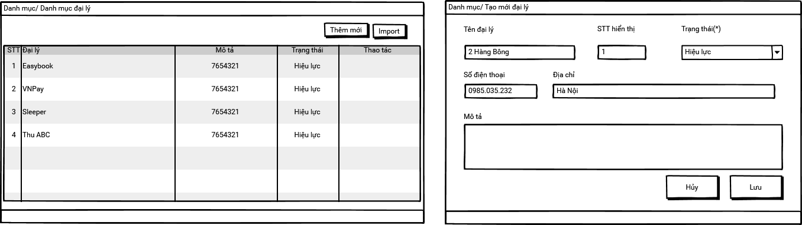

*Màn hình danh mục đại lý*

* + 1. Thông tin chức năng

|  |  |
| --- | --- |
| **Hạng mục (Item)** | **Mô tả (Description)** |
| Mã yêu cầu | **N/A** |
| Tiêu đề yêu cầu | **Danh mục đại lý** |
| Tác nhân | **NSD có quyền quản trị danh mục** |
| Độ ưu tiên | Ưu tiên |
| Mục đích | Cho phép NSD quản lý, theo dõi tạo mới, quản lý danh mục đại lý |
| Mô tả chi tiết yêu cầu chức năng | **Quản lý danh sách đại lý:**   * Hiển thị thông tin đại lý   **Các chức năng:**   * Xem đại lý đã khai báo * Tìm kiếm đại lý * Sửa * Xóa   **Trạng thái đại lý:**   * **Không hiệu lực.** * **Hiệu lực.**   **Tìm kiếm đại lý**   * Tìm kiếm nhanh theo tên đại lý, trạng thái.   **Sửa thông tin**   * Sửa thông tin đại lý   **Xóa**   * Xóa đại lý: chỉ được xóa đối với đại lý chưa được sử dụng ở màn hình đặt xe, còn trường hợp đã sử dụng thì vào chuyển trạng thái sang không hiệu lục |
| Tần suất sử dụng | Thường xuyên |
| Các yêu cầu liên quan | **N/A** |

* + 1. Định nghĩa màn hình

|  |  |  |  |  |  |  |
| --- | --- | --- | --- | --- | --- | --- |
| **STT** | **Tên item** | **Kiểu hiển thị** | **Kiểu dữ liệu** | **Bắt buộc** | **Giá trị mặc định** | **Mô tả** |
| **Tìm kiếm** | | | | | | |
| 1 | Tìm kiếm theo tên đại lý | Textbox | Text | -- | -- | Cho phép nhập tìm kiếm theo tên đại lý |
| 2 | Lọc | Droplist | -- | -- | -- | Chọn trạng thái đại lý để tìm kiếm |
| 3 | Tìm kiếm | Button | -- | - | -- | Click nút “Tìm kiếm”, thực hiện tìm kiếm kết quả. |
| 4 | Thêm mới | Button | -- | - | -- | Click nút “Thêm mới”🡪 Hiển thị popup thêm mới đại lý |
| 5 | Xuất file | Button | -- | - | -- | Click nút “Xuất file”🡪 Xuất file đại lý ra file excel |
| **Danh sách đại lý** | | | | | | |
| 1 | Tên đại lý | -- | -- | -- | -- | Hiển thị tên đại lý |
| 2 | Số điện thoại | -- | -- | -- | -- | Hiển thị số điện thoại đại lý |
| 3 | Địa chỉ | -- | -- | -- | -- | Hiển thị số địa chỉ đại lý |
| 4 | Mô tả | -- | -- | -- | -- | Hiển thị mô tả về đại lý đại lý |
| 5 | Trạng thái | -- | -- | -- | -- | Hiển thị trạng thái của đại lý |
| 6 | **Thao tác** |  |  |  |  |  |
|  | Xem | Button | -- | -- | -- | Click vào, hiển thị màn hình xem chi tiết đại lý |
|  | Sửa | Button | -- | -- | -- | Click vào, hiển thị màn hình chỉnh sửa thông tin đại lý |
|  | Xóa | Button | -- | -- | -- | Click vào, Xóa đại lý: chỉ được xóa đối với đại lý chưa được sử dụng ở màn hình đặt vé xe |
| **Tạo mới đại lý** | | | | | | |
| **1** | Tên đại lý | Textview | Text | Yes | -- | Người dùng nhập tên đại lý |
| 2 | Số điện thoại | Textview | Text | Yes | -- | Người dùng nhập SĐT đại lý |
| 3 | Địa chỉ | Textview | Text | Yes | -- | Người dùng nhập địa chỉ đại lý |
| 4 | Mô tả | Textview | Text | No | -- | Người dùng nhập mô tả.  Max-length: 500 ký tự |
| 5 | Trạng thái | Radiobutton | Text | No | -- | Người dùng chọn trạng thái của đại lý. Mặc định check chọn: **Hiệu lực** |
| 6 | Lưu | Button | -- | -- | -- | Click vào, để lưu đại lý. |
| 7 | Đóng | Button | -- | -- | -- | Click vào, Đóng popup |

1. Báo cáo thống kê
   1. Báo cáo doanh thu nhân viên
      1. Màn hình

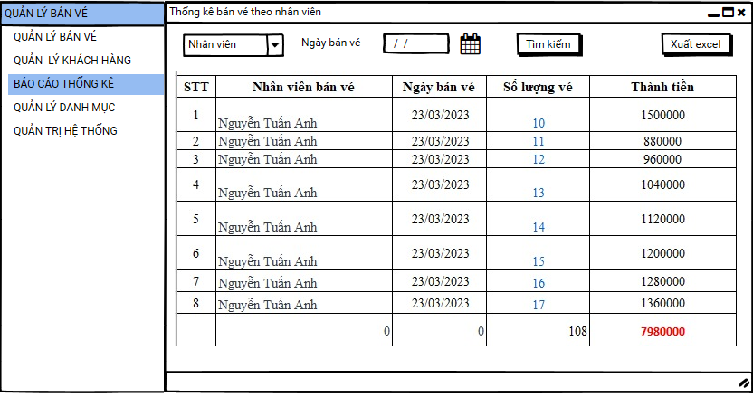

*Màn hình thống kê bán vé theo nhân viên*

* + 1. Thông tin chức năng

|  |  |
| --- | --- |
| **Tác nhân** | Quản lý, NSD được phân quyền |
| **Mô tả chức năng** | Cho phép NSD xem báo cáo doanh thu. |
| **Điều kiện trước** | Đăng nhập thành công vào hệ thống |
| **Trigger** | NSD truy cập link truy cập của hệ thống chọn Báo cáo thống kê |
| **Ngoại lệ** | [N/A] |
| **Logic xử lý** | Hiển thị danh sách thống kê bán vé theo nhân viên.  **Dữ liệu hiển thị:**  - Thống kê bán vé  - Tìm kiếm thông tin  - Xuất danh sách ra file excel  **Tìm kiếm thông tin**   * Tìm kiếm theo tên nhân viên * Tìm kiếm ngày bán vé   **Phân trang:**   * Người dùng: * chọn số bản ghi/trang * chọn trang cần xem thông tin hoăc sử dụng button chuyển trang * Hệ thống: hiển thị đúng dữ liệu theo trang được chọn. |
| **Kết quả mong muốn** | Đưa ra số liệu tổng hợp chính xác |
| **Yêu cầu phi chức năng** (Nếu có) | [N/A] |

* + 1. Định nghĩa màn hình

| **STT** | **Tên item** | **Kiểu hiển thị** | **Kiểu dữ liệu** | **Bắt buộc** | **Giá trị mặc định** | **Mô tả** |
| --- | --- | --- | --- | --- | --- | --- |
| **Tìm kiếm** | | | | | | |
| 1 | Tên nhân viên | Textbox | Text | -- | -- | Cho phép nhập tìm kiếm theo tên nhân viên bán vé |
| 2 | Ngày bán | Calendar | datetime | - | -- | Cho phép chọn thời gian ngày bán vé |
| 3 | Tìm kiếm | Button | -- | - | -- | Click nút “Tìm kiếm”, thực hiện tìm kiếm kết quả. |
| 4 | Xuất báo cáo | Button | -- | - | -- | Click nút “Xuất file”🡪 Xuất file loại hình doanh nghiệp ra file excel |
| **Danh sách báo cáo** | | | | | | |
| 1 | STT | -- | -- | -- | -- | Là GT tự tăng |
| 2 | Nhân viên bán vé | -- | -- | -- | -- | Hiển thị tên của nhân viên |
| 3 | Ngày bán vé | -- | -- | -- | -- | Hiển thị ngày bán vé |
| 4 | Số lượng vé | -- | -- | -- | -- | Hiển thị số lượng vé |
| 5 | Tổng tiền vé | -- | -- | -- | -- | Hiển thị tổng tiền vé |

* 1. Báo cáo tổng hợp doanh thu
     1. Màn hình

*Màn hình tổng hợp doanh thu bán vé*

* + 1. Thông tin chức năng

|  |  |
| --- | --- |
| **Tác nhân** | Lãnh đạo, NSD được phân quyền |
| **Mô tả chức năng** | Cho phép NSD xem báo cáo về tổng hợp doanh thu bán vé |
| **Điều kiện trước** | Đăng nhập thành công vào hệ thống |
| **Trigger** | NSD truy cập link truy cập của hệ thống chọn Báo cáo thống kê |
| **Ngoại lệ** | [N/A] |
| **Logic xử lý** | **Tìm kiếm theo các trường thông tin**:  - Ngày khởi hành  - Nhân viên  - Nhà xe  - Tuyến xe  **2. Danh sách doanh thu bán vé**   * Bảng thống kê dưới dạng bảng gồm các thông tin: * STT * Ngày khởi hành * Giờ khởi hành * Nhân viên bán vé * Biển số xe * Nhà xe * Tuyến xe * Số lượng vé * Giá vé * Thành tiền |
| **Kết quả mong muốn** | Đưa ra số liệu tổng hợp chính xác |
| **Yêu cầu phi chức năng** (Nếu có) | [N/A] |

* + 1. Định nghĩa màn hình

| **STT** | **Tên item** | **Kiểu hiển thị** | **Kiểu dữ liệu** | **Bắt buộc** | **Giá trị mặc định** | **Mô tả** |
| --- | --- | --- | --- | --- | --- | --- |
| **Tìm kiếm** | | | | | | |
| 1 | Ngày khởi hành | Calendar | datetime | - | -- | Cho phép chọn thời gian ngày khởi hành |
| 2 | Tên nhân viên | Textbox | Text | -- | -- | Cho phép nhập tìm kiếm theo tên nhân viên bán vé |
| 3 | Nhà xe | Droplist | -- | - | -- | Cho phép chọn nhà xe từ danh mục |
| 4 | Tuyến xe | Droplist | -- | - | -- | Cho phép chọn tuyến xe từ danh mục |
| 5 | Tìm kiếm | Button | -- | - | -- | Click nút “Tìm kiếm”, thực hiện tìm kiếm kết quả. |
| 6 | Xuất báo cáo | Button | -- | - | -- | Click nút “Xuất file”🡪 Xuất file ra excel |
| **Danh sách báo cáo** | | | | | | |
| 1 | STT | -- | -- | -- | -- | Là GT tự tăng |
| 2 | Ngày khởi hành | -- | -- | -- | -- | Hiển thị ngày khởi hành |
| 3 | Giờ khởi hành | -- | -- | -- | -- | Hiển thị tên giờ khởi hành |
| 4 | Nhân viên bán vé | -- | -- | -- | -- | Hiển thị nhân viên bán vé |
| 5 | Biển số xe | -- | -- | -- | -- | Hiển thị biển số xe |
| 6 | Nhà xe | -- | -- | -- | -- | Hiển thị nhà xe |
| 7 | Tuyến xe | -- | -- | -- | -- | Hiển thị tuyến xe |
| 8 | Số lượng vé | -- | -- | -- | -- | Hiển thị số lượng vé bán |
| 9 | Gía vé | -- | -- | -- | -- | Hiển thị giá vé của tuyến xe |
| 10 | Thành tiền | -- | -- | -- | -- | Hiển thị tổng tiền của xe |

* 1. Báo cáo doanh thu theo đại lý
     1. Màn hình

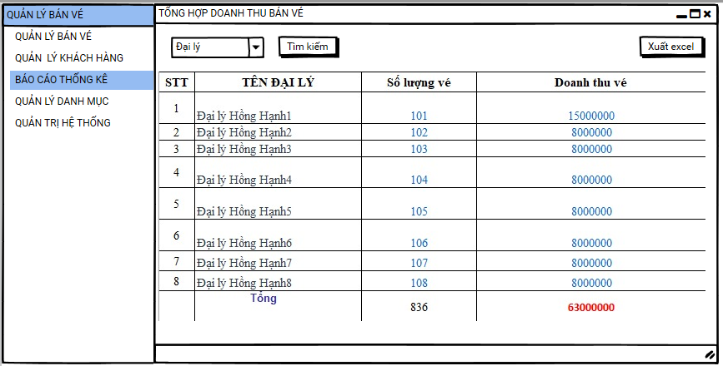

*Màn hình thống kê doanh thu theo đại lý*

* + 1. Thông tin chức năng

|  |  |
| --- | --- |
| **Tác nhân** | Lãnh đạo, NSD được phân quyền |
| **Mô tả chức năng** | Cho phép NSD xem báo cáo về tổng hợp doanh thu bán vé |
| **Điều kiện trước** | Đăng nhập thành công vào hệ thống |
| **Trigger** | NSD truy cập link truy cập của hệ thống chọn Báo cáo thống kê |
| **Ngoại lệ** | [N/A] |
| **Logic xử lý** | **Tìm kiếm theo các trường thông tin**:  - Đại lý  **2. Danh sách doanh thu bán vé theo đại lý**   * Bảng thống kê dưới dạng bảng gồm các thông tin: * STT * Tên đại lý * Số lượng vé * Doanh thu |
| **Kết quả mong muốn** | Đưa ra số liệu tổng hợp chính xác |
| **Yêu cầu phi chức năng** (Nếu có) | [N/A] |

* + 1. Định nghĩa màn hình

| **STT** | **Tên item** | **Kiểu hiển thị** | **Kiểu dữ liệu** | **Bắt buộc** | **Giá trị mặc định** | **Mô tả** |
| --- | --- | --- | --- | --- | --- | --- |
| **Tìm kiếm** | | | | | | |
| 1 | Tên đại lý | droplist | -- | -- | -- | Cho phép chọn tên đại lý lấy ra từ danh mục |
| 2 | Tìm kiếm | Button | -- | - | -- | Click nút “Tìm kiếm”, thực hiện tìm kiếm kết quả. |
| 3 | Xuất báo cáo | Button | -- | - | -- | Click nút “Xuất file”🡪 Xuất file loại hình doanh nghiệp ra file excel |
| **Danh sách báo cáo** | | | | | | |
| 1 | STT | -- | -- | -- | -- | Là GT tự tăng |
| 2 | Tên đại lý | -- | -- | -- | -- | Hiển thị tên đại lý |
| 3 | Số lượng vé bán | -- | -- | -- | -- | Hiển thị tên doanh nghiệp |
| 4 | Doanh thu | -- | -- | -- | -- | Hiển thị mã số thuế |

* 1. Báo cáo bán vé theo xe
     1. Màn hình

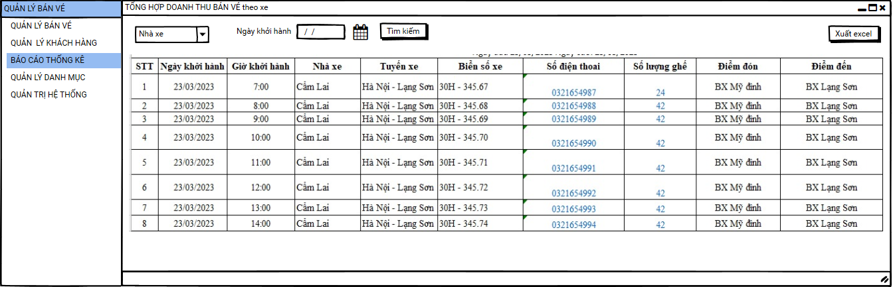

*Màn hình thống kê danh sách hồ sơ chờ tiếp nhận*

* + 1. Thông tin chức năng

|  |  |
| --- | --- |
| **Tác nhân** | Lãnh đạo, NSD được phân quyền |
| **Mô tả chức năng** | Cho phép NSD xem báo cáo thống kê bán vé theo xe |
| **Điều kiện trước** | Đăng nhập thành công vào hệ thống |
| **Trigger** | NSD truy cập link truy cập của hệ thống chọn Báo cáo thống kê |
| **Ngoại lệ** | [N/A] |
| **Logic xử lý** | * Bảng thống kê dưới dạng bảng gồm các thông tin: * STT * Ngày khởi hành * Giờ khởi hành * Nhà xe * Tuyến xe * Biển số xe * Số điện thoại * Số lượngghế * Điểm đón * Điểm đến |
| **Kết quả mong muốn** | Đưa ra số liệu tổng hợp chính xác |
| **Yêu cầu phi chức năng** (Nếu có) | [N/A] |

* + 1. Định nghĩa màn hình

| **STT** | **Tên item** | **Kiểu hiển thị** | **Kiểu dữ liệu** | **Bắt buộc** | **Giá trị mặc định** | **Mô tả** |
| --- | --- | --- | --- | --- | --- | --- |
| **Tìm kiếm** | | | | | | |
| 1 | Ngày khởi hành | Calendar | datetime | - | -- | Cho phép chọn thời gian ngày khởi hành |
| 2 | Nhà xe | Droplist | -- | - | -- | Cho phép chọn nhà xe từ danh mục |
| 3 | Tìm kiếm | Button | -- | - | -- | Click nút “Tìm kiếm”, thực hiện tìm kiếm kết quả. |
| 4 | Xuất báo cáo | Button | -- | - | -- | Click nút “Xuất file”🡪 Xuất file ra excel |
| **Danh sách báo cáo** | | | | | | |
| 1 | STT | -- | -- | -- | -- | Là GT tự tăng |
| 2 | Ngày khởi hành | -- | -- | -- | -- | Hiển thị ngày khởi hành |
| 3 | Giờ khởi hành | -- | -- | -- | -- | Hiển thị tên giờ khởi hành |
| 4 | Nhà xe | -- | -- | -- | -- | Hiển thị nhà xe |
| 5 | Tuyến xe | |  |  |  |  |  | | --- | --- | --- | --- | --- | | -- | -- | -- | -- | Hiển thị tuyến xe | | -- | -- | -- | Hiển thị tuyến xe |
| 6 | Biển số xe | -- | -- | -- | -- | Hiển thị biển số xe |
| 7 | Số điện thoại | -- | -- | -- | -- | Hiển thị sđt nhà xe |
| 8 | Số lượng ghế | -- | -- | -- | -- | Hiển thị số lượng vé bán |
| 9 | Điểm đón | -- | -- | -- | -- | Hiển thị điểm đón |
| 10 | Điểm đến | -- | -- | -- | -- | Hiển thị điểm đến |

1. Quản trị hệ thống
   1. Quản lý nhóm quyền
      1. Danh sách nhóm quyền
         1. Thông tin chức năng

|  |  |
| --- | --- |
| **Hạng mục (Item)** | **Mô tả (Description)** |
| Mã yêu cầu | **N/A** |
| Tiêu đề yêu cầu | **Quản lý thông tin nhóm quyền** |
| Tác nhân | **NSD có quyền quản trị hệ thống** |
| Độ ưu tiên | Ưu tiên |
| Mục đích | Cho phép NSD quản lý, theo dõi thông tin nhóm quyền |
| Mô tả chi tiết yêu cầu chức năng | **Danh sách nhóm quyền**   * Người dùng: Chọn menu nhóm quyền * Hệ thống: Hiển thị danh sách nhóm quyền   **Tạo mới nhóm quyền**   * Người dùng: Chọn vào button Thêm mới/ Điền đầy đủ thông tin bắt buộc và đúng định dạng -- >Nhấn button Lưu * Hệ thống: Check dữ liệu người dùng nhập vào * Thêm mới thành công: Nếu nhập đầy đủ thông tin bắt buộc và đúng định dạng * Thêm mới không thành công: dữ liệu nhập vào sai định dạng hoặc thiêu ít nhất 1 trường thông tin bắt buộc 🡪Hệ thống cảnh báo và focus vào lỗi.   **Chỉnh sửa nhóm quyền**   * Người dùng: Chọn vào button Thêm mới/ Điền đầy đủ thông tin bắt buộc và đúng định dạng -- >Nhấn button Lưu * Hệ thống: Check dữ liệu người dùng nhập vào * Thêm mới thành công: Nếu nhập đầy đủ thông tin bắt buộc và đúng định dạng * Thêm mới không thành công: dữ liệu nhập vào sai định dạng hoặc thiêu ít nhất 1 trường thông tin bắt buộc 🡪Hệ thống cảnh báo và focus vào lỗi. * Cập nhật nhóm quyền cho người dùng/ nhóm người dùng đã được phân quyền   **Xóa nhóm quyền**   * Người dùng: Chọn vào icon button  🡪Xác nhận tại màn popup * Hệ thống: Xóa dữ liệu thành công   Chỉ cho xóa khi chưa phát sinh nghiệp vụ  **Xem chi tiết nhóm quyền**   * Người dùng: Chọn vào icon button Xem chi tiết * Hệ thống: Hiển thị màn hình chi tiết nhóm quyền   **Xuất file :**   * Người dùng: Trên màn quản lý nhóm quyền 🡪 nhấn button xuất file * Hệ thống: tự động trả về file excel chứa dữ liệu là danh sách nhóm quyền |
| Tần suất sử dụng | Thường xuyên |
| Các yêu cầu liên quan | **N/A** |

* + - 1. Màn hình

*Màn hình danh sách đơn vị*

* + - 1. Định nghĩa màn hình

|  |  |  |  |  |  |  |
| --- | --- | --- | --- | --- | --- | --- |
| **STT** | **Tên item** | **Kiểu hiển thị** | **Kiểu dữ liệu** | **Bắt buộc** | **Giá trị mặc định** | **Mô tả** |
| **Thông tin chung** | | | | | | |
| 1 | Box tìm kiếm | Text box | Text | -- | -- | Cho phép QTHT nhập từ khóa tìm kiếm là tên nhóm quyền |
| 2 | Tìm kiếm | Button | Click | -- | -- | Tìm kiếm dữ liệu theo thông tin người dùng nhập vào box tìm kiếm |
| 3 | Thêm mới | Button | Click | - | -- | Click nút “Thêm mới”🡪 Hiển thị popup thêm mới nhóm quyền |
| 4 | Xuất file | Button | Click | - | -- | Click nút “Xuất file”🡪 Xuất file nhóm quyền ra file excel |
| 5 | Xóa | Button | Click | - | -- | Click nút “Xóa”🡪 để xóa nhóm quyền |
| **Danh sách đơn vị** | | | | | | |
| 1 | STT | -- | Number | -- | -- | Hiển thị số thứ tự tăng dần của danh sách |
| 2 | Checkbox | -- | -- | -- | -- | Cho phép QTHT chọn cấp độ bảo mật  Có ô checkbox cho phép chọn tất cả cấp độ bảo mật |
| 3 | Tên nhóm quyền | -- | Text | -- | -- | Hiển thị tên nhóm quyền |
| 4 | Mô tả | -- | Text | -- | -- | Hiển thị mô tả |
| 5 | **Thao tác** |  |  |  |  |  |
|  | Xem | Button | -- | -- | -- | Click vào, hiển thị màn hình xem chi tiết nhóm quyền. |
|  | Sửa | Button | -- | -- | -- | Click vào, hiển thị màn hình chỉnh sửa thông tin nhóm quyền |
|  | Xóa | Button | -- | -- | -- | Click vào, Xóa nhóm quyền: chỉ được xóa đối nhóm quyền chưa được sử dụng ở màn hình đăng ký hồ sơ tập chung kinh tế, khai báo hồ sơ cạnh tranh kinh tế. |

* + 1. Tạo mới nhóm quyền
       1. Thông tin chức năng

|  |  |
| --- | --- |
| **Hạng mục (Item)** | **Mô tả (Description)** |
| Mã yêu cầu | **N/A** |
| Tiêu đề yêu cầu | **Thêm mới nhóm quyền** |
| Tác nhân | **NSD có quyền quản trị danh mục** |
| Độ ưu tiên | Ưu tiên |
| Mục đích | Cho phép NSD tạo mới nhóm quyền |
| Mô tả chi tiết yêu cầu chức năng | **Quản lý tạo mới nhóm quyền:**   * Tên nhóm quyền * Mô tả * Quyền trên module * Lưu * Đóng |
| Tần suất sử dụng | Thường xuyên |
| Các yêu cầu liên quan | **N/A** |

* + - 1. Màn hình

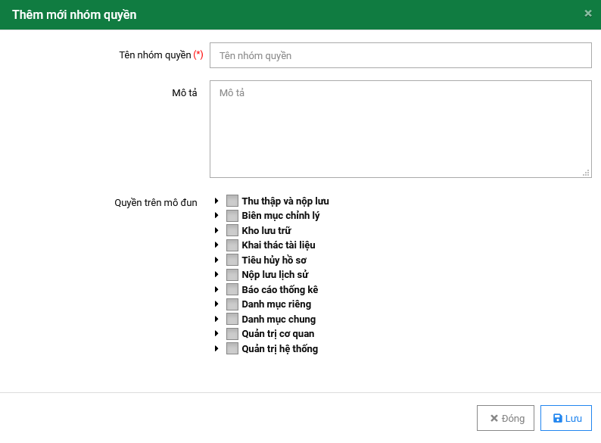

*Màn hình thêm mới nhóm quyền*

* + - 1. Định nghĩa màn hình

|  |  |  |  |  |  |  |
| --- | --- | --- | --- | --- | --- | --- |
| **STT** | **Tên item** | **Kiểu hiển thị** | **Kiểu dữ liệu** | **Bắt buộc** | **Giá trị mặc định** | **Mô tả** |
| 1 | Tên nhóm quyền | Textview | Text | Yes | -- | Người dùng nhập tên nhóm quyền  Max-length: 100 ký tự |
| 2 | Mô tả | Textview | Text | No | -- | Người dùng nhập mô tả nhóm quyền.  Max-length: 500 ký tự |
| 3 | Quyền trên module | Checkbox | -- | yes | -- | Cho chọn quyền trên module  Nếu chọn quyền cha thì con được chọn all  Nếu chỉ chọn 1 hoặc vài quyền con thì quyền cha được đánh dấu là đã tích chọn |
| 4 | Lưu | Button | -- | -- | -- | Click vào, để lưu loại hình doanh nghiệp. |
| 5 | Đóng | Button | -- | -- | -- | Click vào, Đóng popup tạo mới loại hình doanh nghiệp |

* 1. Quản lý nhóm người dùng
     1. Danh sách nhóm dùng
        1. Thông tin chức năng

|  |  |
| --- | --- |
| **Hạng mục (Item)** | **Mô tả (Description)** |
| Mã yêu cầu | **N/A** |
| Tiêu đề yêu cầu | **Quản lý thông tin nhóm quyền** |
| Tác nhân | **NSD có quyền quản trị hệ thống** |
| Độ ưu tiên | Ưu tiên |
| Mục đích | Cho phép NSD quản lý, theo dõi thông tin nhóm người dùng |
| Mô tả chi tiết yêu cầu chức năng | **Danh sách nhóm người dùng**   * Người dùng: Chọn menu nhóm người dùng * Hệ thống: Hiển thị danh sách nhóm người dùng   **Tạo mới nhóm người dùng**   * Người dùng: Chọn vào button Thêm mới/ Điền đầy đủ thông tin bắt buộc và đúng định dạng -- >Nhấn button Lưu * Hệ thống: Check dữ liệu người dùng nhập vào * Thêm mới thành công :Nếu nhập đầy đủ thông tin bắt buộc và đúng định dạng * Thêm mới không thành công : dữ liệu nhập vào sai định dạng hoặc thiêu ít nhất 1 trường thông tin bắt buộc 🡪Hệ thống cảnh báo và focus vào lỗi   **Chỉnh sửa nhóm người dùng**   * Người dùng: Chọn vào button Thêm mới/ Điền đầy đủ thông tin bắt buộc và đúng định dạng -- >Nhấn button Lưu * Hệ thống: Check dữ liệu người dùng nhập vào * Thêm mới thành công :Nếu nhập đầy đủ thông tin bắt buộc và đúng định dạng * Thêm mới không thành công : dữ liệu nhập vào sai định dạng hoặc thiêu ít nhất 1 trường thông tin bắt buộc 🡪Hệ thống cảnh báo và focus vào lỗi * Cập nhật nhóm quyền cho người dùng trong nhóm theo danh sách thành viên của nhóm và nhóm quyền đã được cập nhật   **Xóa nhóm người dùng**   * Người dùng: Chọn vào icon button  🡪Xác nhận tại màn popup * Hệ thống: Xóa dữ liệu thành công   Chỉ cho xóa khi chưa phát sinh nghiệp vụ  **Xem chi tiết nhóm người dùng**   * Người dùng: Chọn vào icon button Xem chi tiết * Hệ thống: Hiển thị màn hình chi tiết nhóm quyền   **Xuất file :**   * Người dùng: Trên màn quản lý nhóm người dùng 🡪 nhấn button xuất file   Hệ thống: tự động trả về file excel chứa dữ liệu là danh sách nhóm người dùng |
| Tần suất sử dụng | Thường xuyên |
| Các yêu cầu liên quan | **N/A** |

* + - 1. Màn hình

*Màn hình danh sách nhóm người dùng*

* + - 1. Định nghĩa màn hình

|  |  |  |  |  |  |  |
| --- | --- | --- | --- | --- | --- | --- |
| **STT** | **Tên item** | **Kiểu hiển thị** | **Kiểu dữ liệu** | **Bắt buộc** | **Giá trị mặc định** | **Mô tả** |
| **Thông tin chung** | | | | | | |
| 1 | Box tìm kiếm | Text box | Text | -- | -- | Cho phép QTHT nhập từ khóa tìm kiếm là tên nhóm người dùng |
| 2 | Tìm kiếm | Button | Click | -- | -- | Tìm kiếm dữ liệu theo thông tin người dùng nhập vào box tìm kiếm |
| 3 | Thêm mới | Button | Click | - | -- | Click nút “Thêm mới”🡪 Hiển thị popup thêm mới nhóm người dùng |
| 4 | Xuất file | Button | Click | - | -- | Click nút “Xuất file”🡪 Xuất file nhóm người dùng ra file excel |
| 5 | Xóa | Button | Click | - | -- | Click nút “Xóa”🡪 để xóa nhóm người dùng |
| **Danh sách nhóm người dùng** | | | | | | |
| 1 | STT | -- | Number | -- | -- | Hiển thị số thứ tự tăng dần của danh sách |
| 2 | Checkbox | -- | -- | -- | -- | Cho phép QTHT chọn cấp độ bảo mật  Có ô checkbox cho phép chọn tất cả cấp độ bảo mật |
| 3 | Tên nhóm người dùng | -- | Text | -- | -- | Hiển thị tên nhóm người dùng |
| 4 | Mô tả | -- | Text | -- | -- | Hiển thị mô tả |
| 5 | **Thao tác** |  |  |  |  |  |
|  | Xem | Button | -- | -- | -- | Click vào, hiển thị màn hình xem chi tiết nhóm người dùng. |
|  | Sửa | Button | -- | -- | -- | Click vào, hiển thị màn hình chỉnh sửa thông tin nhóm người dùng |
|  | Xóa | Button | -- | -- | -- | Click vào, Xóa nhóm người dùng: chỉ được xóa đối nhóm người dùng chưa được sử dụng ở màn hình đăng ký hồ sơ tập chung kinh tế, khai báo hồ sơ cạnh tranh kinh tế. |

* + 1. Tạo mới nhóm quyền
       1. Thông tin chức năng

|  |  |
| --- | --- |
| **Hạng mục (Item)** | **Mô tả (Description)** |
| Mã yêu cầu | **N/A** |
| Tiêu đề yêu cầu | **Thêm mới nhóm người dùng** |
| Tác nhân | **NSD có quyền quản trị danh mục** |
| Độ ưu tiên | Ưu tiên |
| Mục đích | Cho phép NSD tạo mới nhóm người dùng |
| Mô tả chi tiết yêu cầu chức năng | **Quản lý tạo mới nhóm người dùng:**   * Tên nhóm người dùng * Mô tả * Quyền trên module * Lưu * Đóng |
| Tần suất sử dụng | Thường xuyên |
| Các yêu cầu liên quan | **N/A** |

* + - 1. Màn hình

*Màn hình thêm mới nhóm người dùng*

* + - 1. Định nghĩa màn hình

|  |  |  |  |  |  |  |
| --- | --- | --- | --- | --- | --- | --- |
| **STT** | **Tên item** | **Kiểu hiển thị** | **Kiểu dữ liệu** | **Bắt buộc** | **Giá trị mặc định** | **Mô tả** |
| 1 | Tên nhóm người dùng | Textview | Text | Yes | -- | Người dùng nhập tên nhóm người dùng  Max-length: 100 ký tự |
| 2 | Mô tả | Textview | Text | No | -- | Người dùng nhập mô tả nhóm người dùng.  Max-length: 500 ký tự |
| 3 | Quyền trên module | Checkbox | -- | yes | -- | Cho chọn quyền trên module  Nếu chọn quyền cha thì con được chọn all  Nếu chỉ chọn 1 hoặc vài quyền con thì quyền cha được đánh dấu là đã tích chọn |
| 4 | Lưu | Button | -- | -- | -- | Click vào, để lưu |
| 5 | Đóng | Button | -- | -- | -- | Click vào, Đóng popup tạo mới |

* 1. Quản lý người dùng
     1. Danh sách người dùng
        1. Thông tin chức năng

|  |  |
| --- | --- |
| **Hạng mục (Item)** | **Mô tả (Description)** |
| Mã yêu cầu | **N/A** |
| Tiêu đề yêu cầu | **Quản lý thông tin người dùng** |
| Tác nhân | **NSD có quyền quản trị hệ thống** |
| Độ ưu tiên | Ưu tiên |
| Mục đích | Cho phép NSD quản lý, theo dõi thông tin người dùng |
| Mô tả chi tiết yêu cầu chức năng | **Danh sách người dùng**   * Người dùng: Chọn menu Quản trị cơ quan 🡪Quản lý người dùng * Hệ thống: Hiển thị danh sách người dùng   **Tạo mới người dùng**   * Người dùng: Chọn vào button Thêm mới/ Điền đầy đủ thông tin bắt buộc và đúng định dạng -- >Nhấn button Lưu * Hệ thống: Check dữ liệu người dùng nhập vào * Thêm mới thành công :Nếu nhập đầy đủ thông tin bắt buộc và đúng định dạng * Thêm mới không thành công : dữ liệu nhập vào sai định dạng hoặc thiêu ít nhất 1 trường thông tin bắt buộc 🡪Hệ thống cảnh báo và focus vào lỗi   **Import người dùng**   * Người dùng : Tải file template/ điền thông tin 🡪imporrt vao hệ thống * Hệ thống check thông tin trỏng file excel và thực hiện cập nhật DB nếu dữ liệu đúng   Nếu dữ liệu sai : hệ thống tự động trả về file đã được đánh dấu dũ liệu sai  **Chỉnh sửa người dùng**   * Người dùng: Chọn vào button Thêm mới/ Điền đầy đủ thông tin bắt buộc và đúng định dạng -- >Nhấn button Lưu * Hệ thống: Check dữ liệu người dùng nhập vào * Thêm mới thành công :Nếu nhập đầy đủ thông tin bắt buộc và đúng định dạng * Thêm mới không thành công : dữ liệu nhập vào sai định dạng hoặc thiêu ít nhất 1 trường thông tin bắt buộc 🡪Hệ thống cảnh báo và focus vào lỗi * Cập nhật nhóm quyền cho người dùng trong nhóm theo danh sách thành viên của nhóm và nhóm quyền đã được cập nhật   **Xem chi tiết người dùng**   * Người dùng: Chọn vào icon button Xem chi tiết * Hệ thống: Hiển thị màn hình chi tiết nhóm quyền   **Xuất file :**   * Người dùng: Trên màn quản lý nhóm người dùng 🡪 nhấn button xuất file   Hệ thống: tự động trả về file excel chứa dữ liệu là danh sách nhóm người dùng |
| Tần suất sử dụng | Thường xuyên |
| Các yêu cầu liên quan | **N/A** |

* + - 1. Màn hình

*Màn hình danh sách người dùng*

* + - 1. Định nghĩa màn hình

|  |  |  |  |  |  |  |
| --- | --- | --- | --- | --- | --- | --- |
| **STT** | **Tên item** | **Kiểu hiển thị** | **Kiểu dữ liệu** | **Bắt buộc** | **Giá trị mặc định** | **Mô tả** |
| **Thông tin chung** | | | | | | |
| 1 | Box tìm kiếm | Text box | Text | -- | -- | Cho phép QTHT nhập từ khóa tìm kiếm là tên người dùng |
| 2 | Tìm kiếm | Button | Click | -- | -- | Tìm kiếm dữ liệu theo thông tin người dùng nhập vào box tìm kiếm |
| 3 | Thêm mới | Button | Click | - | -- | Click nút “Thêm mới”🡪 Hiển thị popup thêm mới người dùng |
| 4 | Xuất file | Button | Click | - | -- | Click nút “Xuất file”🡪 Xuất file người dùng ra file excel |
| 5 | Xóa | Button | Click | - | -- | Click nút “Xóa”🡪 để xóa người dùng |
| **Danh sách nhóm người dùng** | | | | | | |
| 1 | STT | -- | Number | -- | -- | Hiển thị số thứ tự tăng dần của danh sách |
| 2 | Checkbox | -- | -- | -- | -- | Cho phép QTHT chọn cấp độ bảo mật  Có ô checkbox cho phép chọn tất cả cấp độ bảo mật |
| 3 | Tên người dùng | -- | Text | -- | -- | Hiển thị tên người dùng |
| 4 | Mô tả | -- | Text | -- | -- | Hiển thị mô tả |
| 5 | **Thao tác** |  |  |  |  |  |
|  | Xem | Button | -- | -- | -- | Click vào, hiển thị màn hình xem chi tiết người dùng. |
|  | Sửa | Button | -- | -- | -- | Click vào, hiển thị màn hình chỉnh sửa thông tin người dùng |
|  | Xóa | Button | -- | -- | -- | Click vào, Xóa người dùng: chỉ được xóa đối người dùng chưa được sử dụng ở màn hình đăng ký hồ sơ tập chung kinh tế, khai báo hồ sơ cạnh tranh kinh tế. |

* + 1. Tạo mới người dùng
       1. Thông tin chức năng

|  |  |
| --- | --- |
| **Hạng mục (Item)** | **Mô tả (Description)** |
| Mã yêu cầu | **N/A** |
| Tiêu đề yêu cầu | **Thêm mới người dùng** |
| Tác nhân | **NSD có quyền quản trị danh mục** |
| Độ ưu tiên | Ưu tiên |
| Mục đích | Cho phép NSD tạo mới người dùng |
| Mô tả chi tiết yêu cầu chức năng | **Quản lý tạo mới người dùng:**   * Tên người dùng * Mô tả * Quyền trên module * Lưu * Đóng |
| Tần suất sử dụng | Thường xuyên |
| Các yêu cầu liên quan | **N/A** |

* + - 1. Màn hình

*Màn hình thêm mới người dùng*

* + - 1. Định nghĩa màn hình

|  |  |  |  |  |  |  |
| --- | --- | --- | --- | --- | --- | --- |
| **STT** | **Tên item** | **Kiểu hiển thị** | **Kiểu dữ liệu** | **Bắt buộc** | **Giá trị mặc định** | **Mô tả** |
| 1 | Tên tài khoản | Textview | Text | Yes | -- | Cho nhập tên tài khoản  Không chứa ký tự đặc biệt và khoảng trắng  Phân biệt hoa thường |
| 2 | Mật khẩu | Textview | Text | Yes | -- | Cho nhập tên tài khoản  Không khoảng trắng  Phân biệt hoa thường |
| 3 | Nhập lại mật khẩu | Textview | Text | Yes | -- | Cho nhập tên tài khoản  Không khoảng trắng  Phân biệt hoa thường  Yêu cầu trùng với mật khẩu đã nhập |
| 4 | Họ và tên | Textview | Text | Yes | -- | Cho nhập họ và tên |
| 5 | Số CMND | Textview | Number | Yes | -- | Cho nhập CMND  Yêu cầu đúng định dạng kiểu số (9 hoặc 12 ký tự) |
| 6 | Email | Textview | Text | Yes | -- | Cho nhập email  Check đúng định dạng email …@gmail |
| 7 | SĐT | Textview | Number | -- | -- | Cho nhập SDT  Check đúng định dạng là số và 10-11 ký tự |
| 8 | Địa chỉ | Textview | Text | Yes | -- | Cho nhập đia chỉ |
| 9 | Cơ quan | Droplist | -- | -- | -- | Hiển thị cơ quan của user đăng nhập  Disable |
| 10 | Đơn vị | Droplist | -- | -- | -- | Hiển thị danh sách đơn vị trong cơ quan  Cho chọn 1 giá trị |
| 11 | Chức vụ | Droplist | -- | -- | -- | Hiển thị danh sách chức vụ từ danh mục  Cho chọn 1 giá trị |
| 12 | Nhóm quyền | Droplist | -- | -- | -- | Hiển thị danh mục nhóm quyền của cơ quan user đăng nhập  Cho chọn1 hoặc nhiều |
| 13 | Nhóm người dùng | Droplist | -- | -- | -- | Hiển thị danh sách nhóm người dùng  Cho chọn 1 hay nhiều giá trị  Chọn nhóm người dùng thì nhóm quyền sẽ tự động hiển thị theo nhóm người dùng đã chọn |
| 14 | Trạng thái | Radiobutton | -- | -- | -- | Mặc định Hiệu lực  Cho chọn 1 trong hai giá trị  Hiệu lực : người dùng được hoạt động trên hệ thống  Không hiệu lực : người dùng bị vô hiệu hóa trên hệ thống |
| 15 | Quyền cơ quan | Checkbox | -- | -- | -- | Mặc định chưa chọn  Cho phép tích chọn  Khi tích chọn thì người dùng sẽ được xem toàn bộ dữ liệu trong cơ quan theo user đăng nhập |
| 16 | Lưu | Button | -- | -- | -- | Click vào, để lưu |
| 17 | Đóng | Button | -- | -- | -- | Click vào, Đóng popup tạo mới |